
Об утверждении Плана по управлению пастбищами и их использованию по Аккольскому району на 2025-2029 годы
Решение Аккольского районного маслихата Акмолинской области от 23 октября 2025 года № С 47-7
В соответствии с Законами Республики Казахстан "О местном государственном управлении и самоуправлении в Республике Казахстан", "О пастбищах", Аккольский районный маслихат РЕШИЛ:
1. Утвердить прилагаемый План по управлению пастбищами и их использованию по Аккольскому району на 2025-2029 годы.
2. Настоящее решение вводится по истечении десяти календарных дней после дня его первого официального опубликования.
Председатель Аккольского районного маслихата | С. Абаханов
Утвержден решением
Аккольского районного
маслихата
от 23 октября 2025 года
№ С 47-7
План по управлению пастбищами и их использованию по Аккольскому району на 2025 -2029 годы
Настоящий План по управлению пастбищами и их использованию по Аккольскому району на 2025-2029 годы (далее - План) разработан в соответствии с подпунктом 4-1) статьи 6 Закона Республики Казахстан "О пастбищах".
План принимается в целях рационального использования пастбищ, устойчивого обеспечения потребности в кормах и предотвращения процессов деградации пастбищ.
План по управлению пастбищами и их использованию является нормативным правовым актом, утверждаемым сроком на пять лет.
План по управлению пастбищами и их использованию учитывает:
данные земельного баланса региона и информационной системы государственного земельного кадастра;
сведения геоботанического обследования пастбищ;
сведения о скотомогильниках (биотермических ямах);
сведения об объектах пастбищной инфраструктуры и о сервитутах для прогона сельскохозяйственных животных;
данные о численности поголовья сельскохозяйственных животных, полученные из базы данных идентификации сельскохозяйственных животных с указанием их владельцев;
данные о количестве гуртов, отар, табунов, сформированных по видам и половозрастным группам сельскохозяйственных животных;
сведения о численности поголовья сельскохозяйственных животных для выпаса на отгонных пастбищах;
данные об особенностях выпаса сельскохозяйственных животных на культурных и аридных пастбищах, на землях лесного фонда и особо охраняемых природных территорий;
рекомендуемые схемы пастбищеоборотов;
иные данные, предоставленные государственными органами, физическими и (или) юридическими лицами.
План содержит:
1) Схему (карту) расположения пастбищ на территории административно-территориальной единицы в разрезе категорий земель с указанием границ, площадей и видов пастбищ, в том числе, общественных, отгонных, сезонных, аридных, культурных и с отражением сведений об их собственниках или землепользователях на основании правоустанавливающих и идентификационных документов на земельный участок (приложение 1);
2) схему (карту) с обозначением пастбищ, предназначенных для нужд населения по выпасу сельскохозяйственных животных личного подворья, в том числе общественных пастбищ (приложение 2);
3) Схему (карту) с обозначением рекомендуемых схем пастбищеоборотов (приложение 3);
4) Схему (карту) с обозначением сервитутов для прогона сельскохозяйственных животных, скотопрогонных трасс и иных объектов пастбищной инфраструктуры, а также скотомогильников (биометрических ям) (приложение 4);
5) Схему (карту) с обозначением пастбищ, которые могут быть предоставлены в землепользование пастбищепользователям (приложение 5);
6) Схему (карту) с обозначением пастбищ, подлежащих резервированию в целях удовлетворения нужд населения по выпасу сельскохозяйственных животных личного подворья (приложение 6);
7) Схему доступа к водоисточникам (озерам, рекам, прудам, копаням, оросительным или обводнительным каналам, трубчатым или шахтным колодцам), составленную согласно норме потребления воды (приложение 7);
8) Схему размещения поголовья сельскохозяйственных животных на отгонных пастбищах (приложение 8);
9) Проектное распределение (перераспределение) пастбищ между сельскими населенными пунктами, входящими в сельский округ (приложение 9);
10) иные требования, необходимые для рационального использования пастбищ на соответствующей административно-территориальной единице.
План принят с учетом сведений о состоянии геоботанического обследования пастбищ, данных о численности поголовья сельскохозяйственных животных с указанием их владельцев - пастбищепользователей, физических и (или) юридических лиц, сведений о формировании поголовья сельскохозяйственных животных для выпаса на отгонных пастбищах, особенностей выпаса сельскохозяйственных животных на культурных и аридных пастбищах, сведений о сервитутах для прогона скота и иных данных, предоставленных государственными органами, физическими и (или) юридическими лицами.
По административно-территориальному делению в Аккольском районе имеются 8 округов и г. Акколь.
По природным условиям территория Аккольского района находится в пределах степной зоны и по агроклиматическим показателям в двух агроклиматических районах: незначительно засушливом умеренно теплом (центральная и южная часть) и засушливом умеренно теплом (северная часть), которые характеризуются всеми чертами континентальности: суровой продолжительной зимой, коротким умеренно жарким летом, резкими контрастами температур зимы и лета, малым количеством годовых осадков.
Почвы в основном черноземы южные малогумусные тяжелосуглинистые
Площадь земель Аккольского района 815 528,0 гектара. Земли сельскохозяйственного назначения по району составляет 501 027,5 гектара. Земли в земельном фонде запаса 56 615,5 гектара.
На 1 июля 2025 года в Аккольском районе насчитывается крупного рогатого скота (КРС) – 20 108 голов, из них маточного поголовья – 8 703 голов, мелкого рогатого скота (МРС) – 27 396 голов, лошадей – 14 271 голова.
Потребность по Аккольскому району:
Для КРС – 6,5 гектар на 1 голову;
Для МРС – 1,0 гектар на 1 голову;
Для лошадей – 7,8 гектар на 1 голову.
Основными пользователями пастбищ на территории Аккольского района являются сельскохозяйственные формирования. Сельскохозяйственные животные населения населенных пунктов пасутся на землях населҰнных пунктов и сельскохозяйственных формирований.
Приложение 1
к Плану по управлению
пастбищами и их
использованию по
Аккольскому району
на 2025-2029 годы
Данные земельного баланса региона и информационной системы государственного земельного кадастра
Таблица 1. Распределение пастбищ по категориям земель Аккольского района, тысяч гектаров
Наименование сельских округов | Категории земель
Наименование сельских округов | код классификатора административно-территориальных объектов | сельско хозяйственного назначения | населенных пунктов | промышленности, транспорта, связи и иного не сельскохозяйственного назначения
1 | 2 | 3 | 4 | 5
Енбекский сельский округ | 113253000 | 22 011,2 | 5 041,0 | 0
Кенесский сельский округ | 113243000 | 15 586,6 | 10 674,0 | 0
Урюпинский сельский округ | 113255000 | 13 142,5 | 4 580,0 | 0
Карасайский сельский округ | 113241000 | 71 568,4 | 19 241,9 | 0
Новорыбинский сельский округ | 113249000 | 24 841,2 | 10 661,7 | 0
село Азат | 113239000 | 22 933,7 | 3 154,0 | 0
Жалгызкарагайский сельский округ | 113251000 | 85 484,8 | 10 520,8 | 0
Наумовский сельский округ | 113255000 | 17 786,0 | 4 658,51 | 0
город Акколь | 113220100 | 8 374,62 | 8 374,62 | 0
Всего |  | 281 729,0 | 76 906,5 | 0
Продолжение таблицы
Категории земель |  |  |  | Итого земель
особо охраняемых природных территорий | лесного фонда | водного фонда | запаса
6 | 7 | 8 | 9 | 10
0 | 0 | 302,0 |  | 27 354,2
0 | 276,7 | 115,2 | 6 671,1 | 33 323,6
0 | 5,0 | 218,3 | 682,9 | 18 628,7
0 | 277,31 | 0 | 23 429,0 | 114 516,5
0 | 273,95 | 715,0 | 2 500,0 | 38 991,9
0 | 0 | 27,0 | 2 262,7 | 28 377,4
0 | 0 | 5 877,0 | 6 894,7 | 108 777,3
0 | 0 | 231,0 | 0 | 22 675,5
0 | 0 | 959,0 | 0 | 9 333,63
0 | 832,96 | 8 444,5 | 42 440,4 | 401 978,74
Таблица 2. Распределение пастбищ населенного пункта, тысяч гектаров
№ п/п | Наименование сельского округа | Код классификатора административно-территориальных объектов | Наименование населенного пункта | Общая площадь пастбищ, тысяч гектаров
1 | 2 | 3 | 4 | 5
1 | Енбекский  сельский округ | 113253100 | с. Енбек | 1 894,0
1 | Енбекский  сельский округ | 112253300 | с. Рамадан | 1 905,0
1 | Енбекский  сельский округ | 113253400 | с. Табигат | 1 242,0
2 | Кенесский  сельский округ | 113243100 | с. Домбыралы | 2 949,8
2 | Кенесский  сельский округ | 113243200 | с. Кенес | 6 115,97
2 | Кенесский  сельский округ | 113243300 | с. Айдарлы | 0
2 | Кенесский  сельский округ | 113243400 | с. Малый Барап | 1 960,0
3 | Урюпинский сельский округ | 113255100 | с. Урюпинка | 2 599,0
3 | Урюпинский сельский округ | 113255600 | с. Талкара | 80,9
3 | Урюпинский сельский округ | 113255200 | с. Амангельды | 1 190,0
3 | Урюпинский сельский округ | 113255500 | с. Ерофеевка | 353,0
3 | Урюпинский сельский округ | 113255700 | с. Мало-  александровка | 438,0
3 | Урюпинский сельский округ | 113220300 | с. Ерназар | 886,0
4 | Карасайский сельский округ | 113241300 | с. Сазды Булак | 7 726,3
4 | Карасайский сельский округ | 113241200 | с. Карасай | 3 619,58
4 | Карасайский сельский округ | 113241100 | с. Кына | 7 896,02
5 | Новорыбинский сельский округ | 113249100 | с. Новорыбинка | 5 518,77
5 | Новорыбинский сельский округ | 113249200 | с. Кара озек | 2 732,0
5 | Новорыбинский сельский округ | 113249300 | с. Курылыс | 2 410,98
6 | село Азат | 113239100 | с. Азат | 3 154,0
7 | Жалгызкарагайский сельский округ | 113251100 | с. Жалгызкарагай | 4 207,1
7 | Жалгызкарагайский сельский округ | 113251300 | с. Тастыадыр | 5 281,44
7 | Жалгызкарагайский сельский округ | 113251200 | с. Кайнар | 1 032,23
8 | Наумовский сельский округ | 113247300 | с. Орнек | 1 730,0
8 | Наумовский сельский округ | 113247100 | с. Наумовка | 1 793,51
8 | Наумовский сельский округ | 113247200 | с. Кемерколь | 1 135,0
9 | город Акколь | 113220100 | г. Акколь | 6 963,32
9 | город Акколь | 113220400 | с. Радовка | 497,0
9 | город Акколь | 113220200 | с. Аккол орман шаруашылыгы | 28,3
Продолжение таблицы
Площадь и виды пастбищ
предназначенные для удовлетворения нужд населения по выпасу сельскохозяйственных животных личного подворья, тысяч гектаров | общественные, тысяч гектаров | отгонные, тысяч гектаров | сезонные, тысяч гектаров | аридные, тысяч гектаров | культурные, тысяч гектаров
6 | 7 | 8 | 9 | 10 | 11
1 894,0 | 1 894,0
1 905,0 | 1 905,0
1 242,0 | 1 242,0
2 949,8 | 2 949,8 | 499,8
6 115,97 | 6 115,97 | 1 313,1
0 | 0
1 960,0 | 1 960,0
2 599,0 | 2 599,0
80,9 | 80,9
1 190,0 | 1 190,0
353,0 | 353,0 | 1 567,0
438,0 | 438,0
886,0 | 886,0
7 726,3 | 7 726,3
3 619,58 | 3 619,58
7 896,02 | 7 896,02
5 518,77 | 5 518,77 | 388,7
2 732,0 | 2 732,0 | 556,6
2 410,98 | 2 410,98
3 154,0 | 3 154,0
4 207,1 | 4 207,1 | 1 164,5
5 281,44 | 5 281,44 | 635,1
1 032,23 | 1 032,23 | 1 409,4
1 730,0 | 1 730,0
1 793,51 | 1 793,51 | 482,7
1 135,0 | 1 135,0
6 963,32 | 6 963,32
497,0 | 497,0
28,3 | 28,3
Таблица 4. Распределение пастбищ
№ п/п | Наименование сельского округа | Код классификатора административно-территориальных объектов | Наименование населенного пункта | Необходимая площадь пастбищ для сельскохозяйственных животных, гектаров
 |  |  |  | крупный рогатый скот | мелкий рогатый скот | лошади
1 | 2 | 3 | 4 | 5 | 6 | 7
1 | Енбекский сельский округ | 113253100 | с. Енбек | 650,0 | 185,9 | 1 786,2
1 | Енбекский сельский округ | 112253300 | с. Рамадан | 650,0 | 591,5 | 741,0
1 | Енбекский сельский округ | 113253400 | с. Табигат | 188,5 | 36,4 | 46,8
2 | Кенесский сельский окург | 113243100 | с.Домбыралы | 1 488,8 | 785,2 | 1 138,8
2 | Кенесский сельский окург | 113243200 | с. Кенес | 4 394,0 | 1 895,4 | 4 032,6
2 | Кенесский сельский окург | 113243300 | с. Айдарлы | 708,5 | 33,8 | 436,8
2 | Кенесский сельский окург | 113243400 | с. Малый Барап | 1 638,0 | 1 536,6 | 2 051,4
3 | Урюпинский сельский округ | 113255100 | с. Урюпинка | 3 029,0 | 1 504,1 | 2 168,4
3 | Урюпинский сельский округ | 113255600 | с. Талкара | 162,5 | 169,0 | 702,0
3 | Урюпинский сельский округ | 113255200 | с. Амангельды | 2 340,0 | 1 456,0 | 936,0
3 | Урюпинский сельский округ | 113255500 | с. Ерофеевка | 240,5 | 59,8 | 117,0
3 | Урюпинский сельский округ | 113255700 | с. Мало- александровка | 591,5 | 471,9 | 522,6
3 | Урюпинский сельский округ | 113220300 | с. Ерназар | 773,5 | 149,5 | 546,0
4 | Карасайский сельский округ | 113241300 | с. Сазды Булак | 3 016,0 | 1 244,1 | 1 365,0
4 | Карасайский сельский округ | 113241200 | с. Карасай | 864,5 | 178,1 | 163,8
4 | Карасайский сельский округ | 113241100 | с. Кына | 6 149,0 | 1 406,6 | 2 028,0
5 | Новорыбинский сельский округ | 113249100 | с. Новорыбинка | 2 996,5 | 1 640,6 | 5 226,0
5 | Новорыбинский сельский округ | 113249200 | с. Кара озек | 858,0 | 660,4 | 795,6
5 | Новорыбинский сельский округ | 113249300 | с. Курылыс | 689,0 | 761,8 | 382,2
6 | Село Азат | 113239100 | с.Азат | 5 096,0 | 2 453,1 | 4 009,2
7 | Жалгызкарагай-ский сельский округ | 113251100 | с.Жалгызкарагай | 4 784,0 | 1 640,6 | 3 143,4
7 | Жалгызкарагай-ский сельский округ | 113251300 | с. Тастыадыр | 526,5 | 65,0 | 62,4
7 | Жалгызкарагай-ский сельский округ | 113251200 | с. Кайнар | 364,0 | 31,2 | 7,8
8 | Наумовский сельский округ | 113247300 | с. Орнек | 2 392,0 | 1 288,3 | 1 778,4
8 | Наумовский сельский округ | 113247100 | с. Наумовка | 2 008,5 | 614,9 | 1 443,0
8 | Наумовский сельский округ | 113247200 | с. Кемерколь | 903,5 | 278,2 | 538,2
9 | город Акколь | 113220100 | г. Акколь | 1 826,5 | 470,6 | 936,0
9 | город Акколь | 113220400 | с. Радовка | 273,0 | 154,7 | 243,0
9 | город Акколь | 113220200 | с. Аккол орман шаруашылыгы | 780,0 | 166,4 | 156,0
Продолжение таблицы
Площадь общественных пастбищ гектаров | Площадь отгонных пастбищ гектаров
8 | 9
1 894,0
1 905,0
1 242,0
2 949,8 | 499,8
6 115,97 | 1313,1
0
1 960,0
2 599,0
80,9
1 190,0
353,0 | 1 567,0
438,0
886,0
7 726,3
3 619,58
7 896,02
5 518,77 | 388,7
2 732,0 | 556,6
2 410,98
3 154,0
4 207,1 | 1 164,5
5 281,44 | 635,1
1 032,23 | 1 409,4
1 730,0
1 793,51 | 482,7
1 135,0
6 963,32
497,0
28,3
Для выпаса сельскохозяйственных животных необходимо 109,815 тысяч гектаров. 31 492 голов выпасаются на общественных пастбищах, площадью 77,34 тысяч гектаров, 13 882 голов выпасаются на отгонных пастбищах, площадью 8,017 тысяч гектаров.
Таблица 5. Требуемые дополнительные пастбища
№ п/п | Требуемые дополнительные пастбища из земель запаса, тыс.га | Дополнительно предоставляемые пастбища
№ п/п | Требуемые дополнительные пастбища из земель запаса, тыс.га | Пастбища, которые могут быть представлены в землепользование пастбищепользователям, тыс.га | Пастбища, подлежащие резервированию в целях удовлетворения нужд населения по выпасу сельскохозяйственных животных личного подворья, тыс.га
Енбекский сельский округ
1. | 805,6 | 0 | 0
Кенесский сельский округ
2. | 7 338,0 | 6 671,1 | 6 671,1
Урюпинский сельский округ
3. | 9 375,5 | 682,9 | 682,9
Карасайский сельский округ
4. | 1 687,6 | 23 429,3 | 23 429,3
Новорыбинский сельский округ
5. | 3 955,6 | 2 500,0 | 2 500,0
село Азат
6. | 8 404,0 | 2 262,7 | 2 262,7
Жалгызкарагайский сельский округ
7. | 5 360,9 | 6 894,7 | 6 894,7
Наумовский сельский округ
8. | 6 586,5 | 0 | 0
город Акколь
9. | 1 238,8 | 0 | 0
Приложение 2
к Плану по управлению
пастбищами и их
использованию по
Аккольскому району
на 2025-2029 годы
Сведения геоботанического обследования пастбищ
Дата, цифры по легенде и по Классификации природных кормовых угодий | Номера контуров и описаний (в скобках) | Наименование Типов (разностей модификации) природных кормовых угодий с приуроченностью их к рельефу, почвам Название прочих угодий и земель | Вид угодья | Процент участия в контуре | Площадь тысяч гектаров | Современное использование | Валовая урожайность, центнеров на гектар (год обследование)
1 | 2 | 3 | 4 | 5 | 6 | 7 | 8
село Азат
Группа 1. Ковыльно разнотравная на черноземных южных среднемощных почвах.
С-2а |  | Ковыльно разнотравная на черноземных южных среднемощных почвах по плоским и слабоволнистым равнинам | красноковыльные | 65 | 171,0 | используется | 7,5
Группа 2.Ковыльно-овсецово полынно- разнотравная на черноземных южных маломощных почвах.
С-2б |  | Ковыльно-овсецово полынно- разнотравная на черноземных южных маломощных почвах по пологонаклонным и увалистым равнинам | овсецовых | 58 | 989,0 | используется | 7,2
Группа 4. Типчаково-тырсово полынная на черноземах южных и маломощных почвах.
С-2б |  | Типчаково-тырсово полынная на черноземах южных и маломощных почвах по полигонам и слабоволнистым равнинам | типчаковые | 10,8 | 1 823,0 | используется | 5,2
 |  | Типчаково-тырсово полынная на черноземах южных и маломощных почвах по полигонам и слабоволнистым равнинам | типчаковые | 9,5 | 1 934,0 | используется
Енбекский сельский округ
Равнинные степные и сухостепные пастбища на черноземах южных лесостепной и степной зон
С-2а |  | Типчаково-ковыльно-разнотравный с полынью, типчаково-разнотравно-полынный, типчаково-полынный, | Пастбища естественные | 50 | 4  978,0 | Выпас частного скота | 5,5
С-2а |  | Злаково-житняково-разнотравный | Пастбища естественные | 50 | 38,0 | Выпас частного скота | 8,4
С-2б |  | Красноковыльно-типчаково-разнотравно- полынный, ковыльно-типчаково-разнотравно-полынный с кустарником, типчаково-разнотравно-полынный, типчаково-разнотравно-полынный с кустарником, типчаково-холоднополынный с кустарником, злаково-разнотравно-полынный, злаково-разнотравно-полынный с кустарником, | Пастбища естественные | 70 | 2  880,0 | Выпас частного скота | 9,0
С-2б |  | Тырсово-злаково-разнотравный с полынью. | Пастбища естественные | 100 | 1  326,0 | Выпас частного скота | 6,5
С-2г |  | Красноковыльно-типчаково-разнотравный с полынью, красноковыльно-типчаково-разнотравно- полынный, типчаково-злаково-полынный с разнотравьем, типчаково-богаторазнотравный с полынью, типчаково-разнотравно-полынный, типчаково-разнотравно-Шренковско-полынный, типчаково-полынный с разнотравьем, австрийскополынно-типчаковый, злаково-разнотравно-полынный, злаково-полынно-разнотравный, кострово-злаково-полынный, ковыльно-типчаково-разнотравно-полынный, злаковый с разнотравьем, типчаково-разнотравно-полынный, | Пастбища естественные | 35 | 13 156,0 |  | 7,2
С-2г |  | Житняково-злаковый с полынью, злаковый, злаково-разнотравный с полынью | Пастбища КУ | 100 | 159,0 | Периодически выкашиваются | 13,0
Низинные, западинные, лиманные пастбища лесостепной и степной зон
С-4а |  | Злаковый, злаково-разнотравно-полынный с кустарником, злаково-полынный с одуванчиком, злаково-кустарниковый, | Пастбище естественные | 65 | 2 161,0 | Выпас частного скота
С-4б |  | Злаково-полынный, | Пастбище естественные | 55 | 113,0 | Выпас частного скота | 16,2
С-4в |  | Типчаково-разнотравно-полынный, типчаково-полынный, злаковый, грубостебельнозлаковый с полынью, злаково-разнотравно-полынный с кустарником | Пастбище естественные | 35 | 2  199,0 | Выпас частного скота | 8,2
С-4в |  | Злаково-разнотравно-полынный с кустарником, | Пастбище КУ | 60 | 255,0 | Периодически выкашиваются | 6
С-4г |  | Типчаково-разнотравно-полынный, типчаково-полынно-разнотравный, | Пастбище естественные | 60 | 83,0 | Выпас частного скота | 2,5
С-6а |  | Злаково-разнотравный с полынью, злаково-разнотравно-полынный, | Пастбище естественные | 30 | 318,0 |  | 9,75
Карасайский сельский округ
Равнинные степные и сухостепные пастбища на черноземах южных и темно-каштановых лесостепной и степной зон
С-2а |  | Лессинговскоковыльно-злаково-разнотравный с полынью, ковыльно-типчаково-полынный, типчаково-злаково-разнотравно-полынный, типчаково-злаково-полынный с разнотравьем, типчаково-разнотравно-полынный, типчаково-австрийскополынный, злаково-ковыльно-разнотравный с полынью, злаково-разнотравно-полынный. | Пастбище естественные | 30 | 22 620,0 | Выпас частного скота
С-2а |  | Ковыльно-злаково-полынный с разнотравьем, злаково-типчаково-разнотравно-полынный, злаково-разнотравно-полынный, злаково-разнотравно-полынный с кустарником, злаково-полынно-разнотравный. | Пастбище КУ | 100 | 3 670,0 | Периодически выкашиваются | 7,5
С-2б |  | Красноковыльно-типчаково-полынно-кустарниковый с разнотравьем, ковыльно-типчаково-разнотравно-полынный, ковыльно-типчаково- полынный, ковыльно-злаково-разнотравно-полынный, типчаково-ковыльно-полынный с разнотравьем, злаково-типчаково-полынный с разнотравьем, злаково-разнотравный с полынью, злаково-полынный с разнотравьем, бескильницево-злаково-разнотравно-полынный, кострово-злаково-разнотравно-полынный. | Пастбище естественные |  | 13 158,0 | Выпас частного скота
С-2б |  | Житняково-злаково-разнотравно-полынный. | Пастбище КУ | 100 | 346,0 | Периодически выкашиваются | 10,8
С-2г |  | Красноковыльно-злаково-полынный с разнотравьем, типчаково-Шренковскополынный, типчаково-Шренковскополынный с кермеком, злаковый, злаково-разнотравно-полынный. | Пастбище естественные | 50 | 8 368,0 | Выпас частного скота | 17,2
С-2д |  | Типчаково-разнотравно-полынный | Пастбище естественные | 100 | 56,0 | Выпас частного скота
Низинные, западинные, лиманные пастбища лесостепной и степной зон
С-4а |  | Злаковый, злаково-разнотравный, злаково-разнотравный с полынью, злаково-разнотравно-полынный, злаково-разнотравный с кустарником, злаково-разнотравно-полынный с кустарником, злаково-полынный, острецово-злаково-разнотравно-полынный, острецово-злаково-полынный. | Пастбище естественные | 20 | 3 699,0 | Выпас частного скота
С-4б |  | Типчаково-разнотравно-полынный с кустарником. | Пастбище естественные | 45 | 235,0 | Выпас частного скота | 19,5
С-4в |  | Шренковскополынно-злаковый с кермеком. | Пастбище естественные | 70 | 263,0 | Выпас частного скота | 3,2
С-4г |  | Злаково-солянково-селитрянополынный. | Пастбище естественные | 70 | 380,0 | Выпас частного скота | 5,0
Болотные пастбища на лугово-болотных почвах степной зон
С-6а |  | Острецово-типчаково-разнотравно-полынный с кустарником. | Пастбище естественные | 100 | 41,0 | Выпас частного скота | 19,7
Кенесский сельский округ
Равнинные степные и сухостепные пастбища на черноземах южных лесостепной и степной зон
С-2а |  | Ковыльно-овсецово-разнотравный, типчаково-разнотравно-полынный, типчаково-селитрянополынно-разнотравный, разнотравно-дерновиннозлаковый, житняково-полынно-разнотравный, злаково-австрийскополынно-разнотравный. | Пастбище естественные | 50 | 18  812,0 | Выпас частного скота
С-2а |  | Тырсово-типчаково-разнотравный (иногда с полынью). | Пастбище естественные | 40 | 380,0 |  | 13,0
С-2а |  | Житняково-разнотравно-полынный, злаково-житняково-разнотравный. | Пастбище КУ | 100 | 3  889,0 | Периодически выкашиваются | 13,5
С-2б |  | Овсецово-ковыльно-разнотравный с кустарником, овсецово-типчаково-полынный с кустарником, типчаково-тырсово-полынный, типчаково-полынно-тырсовый с караганой, | Пастбище естественные | 50 | 10  064,0 | Выпас частного скота | 7,2
С-2б |  | Тырсово-типчаково-разнотравный (иногда с полынью), тырсово-овсецово-полынно-карагановый | Пастбище естественные | 100 | 579,0 | Выпас частного скота
С-2г |  | Спорышево-полынная, типчаково-грудницево-шренковско-полынный, типчаково-селитрянополынно-разнотравный, типчаково-шренковскополынно-кермековый, | Пастбище естественные | 10 | 1 570,0 | Выпас частного скота | 2,2
С-4а |  | Злаково-разнотравный. | Пастбище естественные | 30 | 271,0
С-4в |  | Волоснецово-полынный с кермеком, селитрянополынно-типчаково-острецовый, селитрянополынный-типчаково-кермековый, | Пастбище естественные | 100 | 245,0 | Выпас частного скота | 7,7
С-4в |  | Селитрянополынно-кермековый | Пастбище естественные | 50 | 1  115,0 | Выпас частного скота | 2,2
С-4г |  | Солянковый с полынями | Пастбище естественные | 80 | 120,0 | Выпас частного скота | 2,0
Наумовский сельский округ
Равнинные степные и сухостепные пастбища на черноземах южных лесостепной и степной зон
С-2а |  | Ковыльно-типчаково-разнотравно-полынный, типчаково-разнотравно-полынный с ковылем, типчаково-полынный с разнотравьем, злаково-разнотравно-полынный. | Пастбище естественные | 70 | 5  815,0
С-2а |  | Житняково-злаково-разнотравный с полынью, острецово-типчаково-разнотравный с полынью, злаково-разнотравно-полынный. | Пастбище КУ | 100 | 255,0 | Периодически выкашиваются | 8,5
С-2б |  | Ковыльно-типчаково-разнотравно-полынный, ковыльно-типчаково-полынно-разнотравный с кустарником, злаково-типчаково-полынный с разнотравьем. | Пастбище естественные | 55 | 1  712,0 | Выпас частного скота | 9,7
С-2г |  | Типчаково-разнотравный с полынью, типчаково-разнотравный-полынный, типчаково-полынно-разнотравный с кустарником, злаково-типчаково-полынный с разнотравьем, злаково-разнотравный, злаково-разнотравный с полынью, злаково-разнотравно-полынный. | Пастбище естественные | 65 | 8  410,0 |  | 14,2
С-4а |  | Типчаково-разнотравно-полынный, злаково-разнотравно-полынный с кустарником. | Пастбище естественные | 20 | 123,0 |  | 8,0
С-4в |  | Красноковыльно-типчаково-полынный, типчаково-разнотравно-полынный, злаковый, злаковый с кермеком. | Пастбище естественные | 65 | 2  616,0 | Выпас частного скота | 8,5
С-4г |  | Типчаково-полынный с кермеком, злаково-разнотравно-полынный с кустарником, злаково-полынный с кермеком. | Пастбище естественные | 15 | 1  557,0
С-6а |  | Острецово-злаково-разнотравно-полынный. | Пастбище естественные | 100 | 230,0 |  | 14,0
Урюпинский сельский округ
Равнинные степные и сухостепные пастбища на черноземах южных лесостепной и степной зон
 |  | Ковыльно-типчаково-разнотравно-полынный, ковыльно-типчаково-полынно-разнотравный, ковыльно-типчаково-полынный с разнотравьем, типчаково-разнотравно-полынный с ковылем, типчаково-разнотравно-полынный, злаково-разнотравный с полынью, злаково-разнотравно-полынный, солодково-злаково-разнотравный с полынью. | Пастбище естественные | 100 | 10 024,0 | Выпас частного скота | 12,7
 |  | Злаково-разнотравно-полынный, красноковыльно-типчаково-разнотравно-полынный, злаково-разнотравный с полынью, кострово-злаково-разнотравно-полынный с кустарником. | Пастбище  КУ | 100 | 680,0 | Периодически  выкашиваются | 3,2
С-2б |  | Ковыльно-типчаково-разнотравно-полынный, ковыльно-типчаково-полынно-разнотравный, ковыльно-типчаково-полынно-разнотравный с кустарником, типчаково-кустарниково-разнотравно-полынный, злаково-разнотравно-полынный. | Пастбище естественные | 35 | 5 387,0
С-2г |  | Ковыльно-типчаково-полынный с кустарником, типчаково-разнотравный с полынью, австрийскополынно-типчаковый, типчаково-Шренковскополынный, злаково-типчаково-полынный с кермеком, злаково-типчаково-полынный с разнотравьем, злаково-разнотравный, злаково-разнотравный с полынью, злаково-разнотравно-полынный, типчаково-разнотравно-полынный. | Пастбище естественные | 25 | 8 191,0 | Выпас частного скота
С-4а |  | Типчаково-разнотравно-полынный, злаково-разнотравно-полынный. | Пастбище естественные | 55 | 1 574,0 | Выпас частного скота
С-4в |  | Типчаково-разнотравно-полынный, злаковый, злаковый с разнотравьем. | Пастбище естественные | 100 | 51,0 | Выпас частного скота
С-6а |  | Типчаково-полынный с кустарником | Пастбище естественные | 60 | 308,0 | Выпас частного скота | 8,2
город Акколь
Равнинные степные и сухостепные пастбища на черноземах южных лесостепной и степной зон
С-2б |  | Красноковыльно-типчаково-разнотравно-полынный, красноковыльно-типчаково-разнотравно-полынный с кустарником | Пастбище естественные | 70 | 866,4 | Выпас частного скота | 17,4
С-2а |  | Типчаково-злаково-разнотравный, типчаково-полынно-разнотравный, злаково-разнотравный с полынью | Пастбище естественные | 20 | 3  125,0 | Выпас частного скота
С-2г |  | Типчаково-полынно-разнотравный, шренкиановополынно-кермековый с типчаком | Пастбище естественные | 70 | 379,0 | Выпас частного скота
С-4в |  | Злаковый, грубостебельнозлаковый с полынью | Пастбище естественные | 100 | 421,0 | Выпас частного скота
Новорыбинский сельскийо круг
Равнинные степные и сухостепные пастбища на черноземах южных степной зоны
М-2а |  | Ковылько-овсецово-разнотравные, ковыльно-овсецово-разнотравные со спиреей, ковыльно-овсецово-полынные, ковыльно-злаковые разнотравные, ковыльно-типчаково-разнотравные, типчаково-ковыльно-австрийскополынная, типчаково- австрийскополынно-тырсовая, типчаково- австрийскополынная, австрийскополынно-роголовниковая, спорышевая, ковыльно-типчаково-разнотравные со спиреей, ковыльно-типчаково-полынные, ковыльно-разнотравные, типчаково-тырсово-разнотравные, житняковые | Пастбище | 100 | 24  594,0 | Выпас частного скота
М-2б |  | овсецово-ковыльно-разнотравные, овсецово- ковыльно -разнотравные со спиреей, овсецово -ковыльно- полынные, типчаково- холоднополынно-тырсовые со спирей. | Пастбище |  | 5  847,0 | Выпас частного скота
М-2в |  | ковыльно-типчаково- полынные, овсецово- ковыльно-шренковскополынные со спиреей, полынно-ксерофтнозлаковая | Пастбище | 30 | 1  819,0 | Выпас частного скота
М-2г |  | Типчаково-селитрянополынно-острецовые, типчаково-полынно –груднцевые, Типчаково-полынно –камфорсмовые, селитрянополынно-типчако-кермековые | Пастбище | 70 | 5  300,0 | Выпас частного скота
М-5а |  | Осоково-злаковые с полынью кустарнковый, осоково-болотницевые, разнотравные с полынью понтийской, злаковый с разнотравьем, злаково-осоковый с полынью, кустарниковополынные, злаково-осоковый с ивой, злаково-разнотравные. | Пастбище | 20 | 3  285,0 | Выпас частного скота
М-5в |  | Волоснецово-бескильницево-полынный, волоснецово-селитрянополынные-кермековые, острецовые, острецовые-типчаково-селитрянополынные, холоднополынно-типчаково-тырсовые, селитрянополынно-острецово-кермековые, селитрянополынно-бескильнецово-острецовые, селитрянополынно-острецово-кермековые, селитрянополынно- бескильнецово -лебедовые | Пастбище | 80 | 2  545,0 | Выпас частного скота
М-7а |  | Лебедово- селитрянополынно- кермековые, лебедово- солянковые, сочносолянковые | Пастбище | 100 | 280,0 | Выпас частного скота
М-7б |  | Лебедово- селитрянополынно- кермековые | Пастбище | 10 | 231,0 | Выпас частного скота
Жалгызкарагайский сельский округ
Равнинные степные и сухостепные пастбища на черноземах южных лесостепной и степной зон
С-2а |  | Ковыльно-овсецово-разнотравный, типчаково-разнотравно-полынный, типчаково-селитрянополынно-разнотравный, разнотравно-дерновиннозлаковый, житняково-полынно-разнотравный, злаково-австрийскополынно-разнотравный. | Пастбище естественные | 50 | 18  812,0 | Выпас частного скота
 |  | Тырсово-типчаково-разнотравный (иногда с полынью). | Пастбище естественные | 40 | 380,0 |  | 13,0
 |  | Житняково-разнотравно-полынный, злаково-житняково-разнотравный. | Пастбище КУ | 100 | 3  889,0 | Периодически выкашиваются | 13,5
С-2б |  | Овсецово-ковыльно-разнотравный с кустарником, овсецово-типчаково-полынный с кустарником, типчаково-тырсово-полынный, типчаково-полынно-тырсовый с караганой, | Пастбище естественные | 50 | 10  064,0 | Выпас частного скота | 7,2
 |  | Тырсово-типчаково-разнотравный (иногда с полынью), тырсово-овсецово-полынно-карагановый | Пастбище естественные | 100 | 579,0 | Выпас частного скота
С-2г |  | Спорышево-полынная, типчаково-грудницево-шренковско-полынный, типчаково-селитрянополынно-разнотравный, типчаково-шренковскополынно-кермековый, | Пастбище естественные | 10 | 1  570,0 | Выпас частного скота | 2,2
С-4а |  | Злаково-разнотравный. | Пастбище естественные | 30 | 271,0
Продолжение таблицы
Урожайность поедаемых растений на средней год: центнеров на гектар сухой массы, центнеров на гектар кормовых единиц, килограмм на гектар переваримого протеина |  |  |  |  |  | Расчетная урожайность по контуру: центнеров на гектар сухой массы (числитель), центнеров на гектар кормовых единиц (знаменатель) | Кормо-запас по контуру: центнеров на гектар сухой массы (числитель), центнеров на гектар кормовых единиц (знаменатель) | Культур-техническое состояние, наличие лекарственных растений | Рекомендации по использованию, вид скота. Рекомендуемые мероприятия по улучшению
Пастбищных кормов по сезонам
сенокос | косимые пастбища | весна | лето | осень | зима
9 | 10 | 11 | 12 | 13 | 14 | 15 | 16 | 17 | 18
село Азат
Группа 1. Ковыльно разнотравная на черноземных южных среднемощных почвах.
 |  | 3,6  1,8  15,4 | 2,4  1,6  17,2 | 3,2  1,3  9,2 |  | 701,1 | 342,0 | чистый | Весенне- -летне- осенние пастбища для всех видов скота
Группа 2. Ковыльно-овсецово полынно- разнотравная на черноземных южных маломощных почвах.
 |  | 2,4  1,6  17,5 | 4,0  7,1  16,0 | 3,2  1,3  11,2 |  | 3  596,0 | 2  076,9 | чистый | Весенне-летне- осенние пастбища для всех видов скота
Группа 4. Типчаково-тырсово полынная на черноземах южных и маломощных почвах.
 |  | 2,2  1,1  13,8 | 3,6  1,6  14,7 | 2,9  1,2  8,7 |  | 65  622,8  2  916,8 | 6  562,8  2  916,8 | чистый | Весенне-летне-осенние пастбища для всех видов скота
 |  | 2,0  1,0  14,8 | 3,4  1,5  6,4 | 2,7  1,1  7,2 |  | 6  575,6  2  901,0 | 6  575,6  2  901,0 | чистый
Енбекский сельский округ
Равнинные степные и сухостепные пастбища на черноземах южных лесостепной и степной зон
9 | 10 | 11 | 12 | 13 | 14 | 15 | 16 | 17 | 18
 |  | 1,5  0,9  12,3 | 2,0  1,0  9,7 | 2,7  1,3  10,0 |  | 11  846,0 | 6  387,8 | чистый | В-Л-О пастбища для всех видов скота
 | 5,4 | 2,6  1,8  23,0 | 3,8  2,1  19,7 | 4,7  2,4  19,1 |  | 657,4 | 368,6 | чистый | Косимые  В-Л-О пастбища для всех видов скота
 |  | 5,2  3,5 48,6 | 7,3 4,1 37,0 | 6,7  3,2 21,7 |  | 17  588,9 | 9  460,5 | чистый | В-Л-О пастбища для всех видов скота
 |  | 3,6  2,4  30,3 | 5,1  2,8  23,0 | 4,6  2,0  12,4 |  | 6  762,6 | 3  712,8 | сильно затырсовано | В-РЛ-О пастбища для всех видов скота
 |  | 3,9  2,6 33,3 | 5,4  3,1  25,4 | 5,0  2,3  14,6 |  | 56  698,1 | 30  528,9 | чистый | В-Л-О пастбища для всех видов скота
 | 10,4 | 8,2  5,3  71,1 | 11,8  6,5  52,0 | 10,7 4,6  28,7 |  | 1  257,9 | 714,6 | чистый | Косимые  В-Л-О пастбища для всех видов скота
 |  | 8,4  5,7  92,7 | 12,3 6,6  67,0 | 9,6  3,7  24,5 |  | 20  635,6 | 11  146,0 | чистый | В-Л-О пастбища для всех видов скота
 |  | 8,3  5,5 91,4 | 12,5 6,6  60,4 | 14,1 6,5 44,1 |  | 1  113,1 | 584,2 | чистый | В-Л-О пастбища для всех видов скота
 |  | 4,1  2,5  32,5 | 5,2  2,8  23,9 | 5,7  2,7  18,2 |  | 8  600,2 | 4  554,6 | чистый
 | 4,6 | 2,4  1,6  21,0 | 3,5  1,9  16,5 | 3,6  1,8  12,8 |  | 892,5 | 340,1 | чистый | Косимые  В-Л-О пастбища для всех видов скота
 |  | 1,2  0,8  10,7 | 1,6  0,9  8,2 | 1,9  0,9  7,1 |  | 488,0 | 263,9 | чистый | В-Л-О пастбища для всех видов скота
 |  | 3,7  2,5  36,3 | 5,3  2,9  27,3 | 5,8  2,8  19,8 |  | 2  515,4 | 1  324,3
Карасайский сельский округ
 |  | 3,1  2,0  21,0 | 3,9  2,2  15,5 | 2,9  1,5  8,4 |  | 102  125,9 | 55  414,9 | чистый
 | 6,0 | 5,0  3,4  51,0 | 7,3  4,2  37,1 | 6,5  3,1  20,5 |  | 21  983,1 | 12  087,8 | чистый | Косимые  В-Л-О пастбища для всех видов скота
 |  | 2,7  1,7  18,9 | 3,6  1,9  14,6 | 3,0  1,4  8,0 |  | 65  221,9 | 35  353,6 | средне закаменено | В-Л-О пастбища для всех видов скота
 | 8,0 | 5,4  3,5  53,9 | 8,0  4,4  39,5 | 7,2  3,2  21,4 |  | 2  768,0 | 1  522,4 | чистый | Косимые  В-Л-О пастбища для всех видов скота
 |  | 9,3  6,5  70,1 | 13,7  7,5  56,5 | 14,2  7,0  44,4 |  | 42  089,0 | 22  592,9 | чистый | В-Л-О пастбища для всех видов скота
 |  | 0,9  0,6  7,5 | 1,2  0,6  5,6 | 1,2  0,6  4,1 |  | 183,7 | 98,0 | чистый | В-Л-О пастбища для всех видов скота
Низинные, западинные, лиманные пастбища лесостепной и степной зон
 |  | 7,5  4,8  71,9 | 10,7  5,7  55,5 | 10,0  4,8  35,1 |  | 29  876,8 | 15  899,2 | чистый | В-Л-О пастбища для всех видов скота
 |  | 10,0  6,1  91,5 | 13,8  7,4  73,1 | 13,2  6,3  47,8 |  | 3  243,0 | 1  739,0 | чистый | В-Л-О пастбища для всех видов скота
 |  | 0,9  0,6  9,2 | 1,3  0,7  6,7 | 2,7  1,5  12,4 |  | 1  492,8 | 802,8 | чистый кермек  Гмелина | В-Л-О пастбища для всех видов скота
 |  | 2,4  1,5  24,2 | 3,0  1,5  14,9 | 4,1  1,9  14,6 |  | 1  383,7 | 679,3 | чистый | В-Л-О пастбища для всех видов скота
Болотные пастбища на лугово-болотных почвах степной зон
 |  | 12,2  7,6  122,7 | 16,0  8,4  82,4 | 13,1  5,9  43,2 |  | 656,0 | 344,4 | чистый | В-Л-О пастбища для всех видов скота
Кенесский сельский округ
Равнинные степные и сухостепные пастбища на черноземах южных лесостепной и степной зон
 |  | 5,0  3,4  36,5 | 7,3  4,1  29,9 | 5,7  2,4  11,9 |  | 124  535,1 | 69  068,9 | средне затырсован | В-РЛ-О пастбища для всех видов скота
 |  | 8,8  5,8  78,2 | 12,4  7,0  61,8 | 9,9  4,5  27,3 |  | 3  640,4 | 2  044,4 |  | В-Л-О пастбища для всех видов скота
 | 10,8 | 7,2  4,4  66,4 | 10,5  6,0  51,2 | 9,8  4,4  30,5 |  | 46  621,3 | 26  482,7 | чистый | Косимые  В-Л-О пастбища для всех видов скота
 |  | 4,4  2,9  32,0 | 6,4  3,7  28,3 | 4,7  1,8  9,3 |  | 76  683,3 | 42  770,9 | средне затырсован | В-РЛ-О пастбища для всех видов скота
 |  | 3,6  2,4  30,3 | 5,1  2,8  23,0 | 4,6  2,0  12,4 |  | 4  992,7 | 2  951,3 | средне затырсован | В-РЛ-О пастбища для всех видов скота
 |  | 0,8  0,7  5,9 |  | 1,4  0,8  6,6 |  | 9  105,1 | 4  906,5 | сильно сбитый | В-Л-О пастбища для всех видов скота
 | 14,6 | 9,2  6,2  95,8 | 15,4  8,3  79,8 | 10,5  4,6  27,5 |  | 3  947,6 | 2  123,1 | чистый
 |  | 2,5  1,6  25,3 | 4,9  2,5  24,7 | 6,2  3,1  24,8 |  | 1  184,8 | 613,7 | чистый | В-Л-О пастбища для всех видов скота
 |  |  |  | 1,8  1,2  9,3 |  | 7  292,1 | 3  936,0 | чистый | Осеннее пастбища для мрс
 |  |  |  | 1,6  1,0  8,0 |  | 21,6 | 12,0 | чистый | Осеннее пастбища для мрс
Наумовский сельский округ
Равнинные степные и сухостепные пастбища на черноземах южных лесостепной и степной зон
 |  | 3,3  2,1  21,7 | 4,5  2,4  18,7 | 4,1  1,9  10,9 |  | 40  022,4 | 21  493,5 | чистый | В-Л-О пастбища для всех видов скота
 | 6,8 | 4,3  2,8  37,6 | 6,4  3,5  31,7 | 6,0  2,8  19,6 |  | 2  504,3 | 1  336,5 | чистый | Косимый  В-Л-О пастбища для всех видов скота
 |  | 4,9  3,1  33,9 | 6,7  3,6  29,0 | 7,1  3,3  21,3 |  | 11  408,4 | 6  130,9 | чистый | В-Л-О пастбища для всех видов скота
 |  | 7,4  4,5  62,0 | 10,0  5,4  47,2 | 10,2  4,8  33,3 |  | 68  925,5 | 37  698,7 | чистый | В-Л-О пастбища для всех видов скота
 |  | 4,2  2,6  34,4 | 5,6  3,0  25,7 | 5,7  2,6  18,1 |  | 1  500,6 | 787,2 | чистый
 |  | 5,2  3,3  33,2 | 7,0  3,8  27,8 | 7,3  3,6  21,0 |  | 18  961,5 | 10  106,5 | чистый | В-Л-О пастбища для всех видов скота
 |  | 3,1  1,9  24,7 | 4,0  2,1  19,0 | 5,7  2,8  20,4 |  | 12  816,5 | 6  889,0 | средне сбиты кермек Гмелина
 |  | 7,0  4,6  77,9 | 11,2  5,7  62,9 | 10,0  4,2  33,3 |  | 2  576,0 | 1  312,1 | чистый | В-Л-О пастбища для всех видов скота
Урюпинский сельский округ
 |  | 5,2  3,3  56,7 | 8,9  4,6  45,5 | 8,6  3,9  28,5 |  | 28  414,4 | 14  624,7 | чистый | В-Л-О пастбища для всех видов скота
 | 2,6 | 1,3  0,9  12,7 | 2,0  1,1  9,4 | 2,0  1,0  6,9 |  | 2  629,2 | 1  431,9 | чистый | Косимые  В-Л-О пастбища для всех видов скота
 |  | 8,5  5,4  54,2 | 11,6  6,3  46,4 | 12,2  5,7  34,1 |  | 20  213,4 | 10  886,9 | сильно закаменено | В-Л-О пастбища для всех видов скота
 |  | 4,9  3,1  35,0 | 6,7  3,6  28,5 | 6,6  3,1  19,0 |  | 34  432,4 | 18  245,8 | чистый | В-Л-О пастбища для всех видов скота
 |  | 4,2  2,6  34,4 | 5,6  3,0  25,7 | 5,7  2,6  18,1 |  | 7  536,8 | 4  065,9 | чистый | В-Л-О пастбища для всех видов скота
 |  | 5,2  3,2  45,2 | 6,9  3,7  36,5 | 7,8  3,8  29,7 |  | 397,8 | 193,8 | чистый | В-Л-О пастбища для всех видов скота
 |  | 0,9  0,6  8,2 | 1,2  0,6  6,2 | 1,2  0,6  4,3 |  | 1  164,2 | 591,4 | чистый | В-Л-О пастбища для всех видов скота
город Акколь
Равнинные степные и сухостепные пастбища на черноземах южных лесостепной и степной зон
 |  | 10,9  7,1  95,3 | 15,4  8,4  80,6 | 13,3  6,3  43,2 |  | 9  118,0 | 4  964,9 | чистый | В-Л-О пастбища для всех видов скота
 |  | 4,4  2,8  30,0 | 5,8  3,1  23,7 | 5,0  2,2  12,5 |  | 16  427,8 | 8  715,9 | чистый | В-Л-О пастбища для всех видов скота
 |  | 4,3  2,5  35,2 | 5,8  3,1  25,3 | 7,0  3,7  25,3 |  | 4  387,8 | 2  343,8 | чистый | В-Л-О пастбища для всех видов скота
 |  | 1,1  0,7  10,5 | 1,5  0,8  8,4 | 2,9  1,5  12,8 |  | 2  042,6 | 1  068,3 | чистый | В-Л-О пастбища для всех видов скота
Новорыбинский сельскийо округ
Равнинные степные и сухостепные пастбища на черноземах южных степной зоны
 |  | 3,0  2,0  23,6 | 4,1  2,4  18,7 | 3,1  1,4  8,1 |  | 81  160,2 | 46  728,6 | чистый | В-Л-О пастбища для всех видов скота
 |  | 1,7  1,2  12,2 | 2,4  1,5  10,8 | 1,8  0,7  3,9 |  | 18  710,4 | 9  355,2 | чистый | В-Л-О пастбища для всех видов скота
 |  | 2,1  1,4  16,6 | 2,7  1,6  11,9 | 2,7  1,4  8,5 |  | 5  457,0 | 2  728,5 |  | В-Л-О пастбища для всех видов скота
 |  | 1,0  0,5  6,2 | 1,4  0,8  6,1 | 1,7  0,9  6,5 |  | 9  010,0 | 4  240,0 | чистый | В-Л-О пастбища для всех видов скота
 |  | 2,6  1,6  23,2 | 4,7  2,4  23,7 | 3,8  1,8  12,4 |  | 17  564,4 | 8  610,0 |  | В-Л-О пастбища для всех видов скота
 |  | 1,2  0,8  12,1 | 2,4  1,2  11,4 | 3,2  1,7  13,0 |  | 7  635,0 | 4  072,0 |  | В-Р-Л –О пастбища для всех видов скота
 |  |  |  | 1,9  0,8  7,2 |  | 560,0 | 280,0 | чистые | Осеннее пастбища для мрс
 |  | 0,1  0,1  1,3 | 0,2  0,1  1,5 | 2,0  1,3  10,0 |  | 392,7 | 138,6 | чистые | Осеннее пастбища для мрс
Жалгызкарагайский сельский округ
Равнинные степные и сухостепные пастбища на черноземах южных лесостепной и степной зон
 |  | 5,0  3,4  36,5 | 7,3  4,1  29,9 | 5,7  2,4  11,9 |  | 124  535,1 | 69  068,9 | cредне затырсован | В-РЛ-О пастбища для всех видов скота
 |  | 8,8  5,8  78,2 | 12,4  7,0  61,8 | 9,9  4,5  27,3 |  | 3  640,4 | 2  044,4 |  | В-Л-О пастбища для всех видов скота
 | 10,8 | 7,2  4,4  66,4 | 10,5  6,0  51,2 | 9,8  4,4  30,5 |  | 46  621,3 | 26  482,7 | чистый | Косимые  В-Л-О пастбища для всех видов скота
 |  | 4,4  2,9  32,0 | 6,4  3,7  28,3 | 4,7  1,8  9,3 |  | 76  683,3 | 42  770,9 | cредне затырсован | В-РЛ-О пастбища для всех видов скота
 |  | 3,6  2,4  30,3 | 5,1  2,8  23,0 | 4,6  2,0  12,4 |  | 4  992,7 | 2  951,3 | cредне затырсован | В-РЛ-О пастбища для всех видов скота
 |  | 0,8  0,7  5,9 |  | 1,4  0,8  6,6 |  | 9  105,1 | 4  906,5 | cильно сбитый | В-Л-О пастбища для всех видов скота
 | 14,6 | 9,2  6,2  95,8 | 15,4  8,3  79,8 | 10,5  4,6  27,5 |  | 3  947,6 | 2  123,1 | чистый | В-Л-О пастбища для всех видов скота
Приложение 3
к Плану по управлению
пастбищами и их использованию
Аккольского района
на 2025-2029 годы
Сведения об объектах пастбищной инфраструктуры и о сервитутах для прогона сельскохозяйственных животных
№ п/п | Объекты пастбищной инфраструктуры | Количество действующих объектов пастбищной инфраструктуры, единиц | Требующих строительства (реконструкции),  единиц | Протяженность километров | Площадь, гектаров
село Азат
1. | Обводнительные сооружения (скважины, трубчатые и шахтные колодцы, копани) | 0 | 0 | 0 | 0
2. | Сооружения, мосты, дороги | 2 | 0 | 1-2 | 1,0
3. | Скотопрогонные трассы, скотоостановочные и водопойные площадки | 0 | 0 | 0 | 0
4. | Емкости для купки овец, кошары и отгороженные места, ограждения пастбищ, изгороди (в том числе электроизгороди), загоны для загонно-порционного выпаса сельскохозяйственных животных | 0 | 0 | 0 | 0
5. | Расколы для ветеринарной обработки сельскохозяйственных животных | 0 | 0 | 0 | 0
6. | Сооружения и объекты, предназначенные для обеспечения электрической и тепловой энергией, объекты по использованию возобновляемых и альтернативных источников энергии | 0 | 0 | 0 | 0
7. | Объекты водоснабжения и другие виды жизнеобеспечения, сооружения для сезонного проживания персонала и иное имущество, необходимое для содержания и использования пастбищ | 0 | 0 | 0 | 0
Енбекский сельский округ
1. | Обводнительные сооружения (скважины, трубчатые и шахтные колодцы, копани) | 0 | 0 | 0 | 0
2. | Сооружения, мосты, дороги | 1 | 0 | 3 | 3,0
3. | Скотопрогонные трассы, скотоостановочные и водопойные площадки | 0 | 0 | 0 | 0
4. | Емкости для купки овец, кошары и отгороженные места, ограждения пастбищ, изгороди (в том числе электроизгороди), загоны для загонно-порционного выпаса сельскохозяйственных животных | 0 | 0 | 0 | 0
5. | Расколы для ветеринарной обработки сельскохозяйственных животных | 0 | 0 | 0 | 0
6. | Сооружения и объекты, предназначенные для обеспечения электрической и тепловой энергией, объекты по использованию возобновляемых и альтернативных источников энергии | 0 | 0 | 0 | 0
7. | Объекты водоснабжения и другие виды жизнеобеспечения, сооружения для сезонного проживания персонала и иное имущество, необходимое для содержания и использования пастбищ | 0 | 0 | 0 | 0
Карасайский сельский округ
1. | Обводнительные сооружения (скважины, трубчатые и шахтные колодцы, копани) | 0 | 0 | 0 | 0
2. | Сооружения, мосты, дороги | 4 | 0 | 1 | 0,5
3. | Скотопрогонные трассы, скотоостановочные и водопойные площадки | 4 | 0 | 1 | 0,5
4. | Емкости для купки овец, кошары и отгороженные места, ограждения пастбищ, изгороди (в том числе электроизгороди), загоны для загонно-порционного выпаса сельскохозяйственных животных | 0 | 0 | 0 | 0
5. | Расколы для ветеринарной обработки сельскохозяйственных животных | 1 | 0 | 0,5 | 0,7
6. | Сооружения и объекты, предназначенные для обеспечения электрической и тепловой энергией, объекты по использованию возобновляемых и альтернативных источников энергии | 0 | 0 | 0 | 0
7. | Объекты водоснабжения и другие виды жизнеобеспечения, сооружения для сезонного проживания персонала и иное имущество, необходимое для содержания и использования пастбищ | 0 | 0 | 0 | 0
Кенеский сельский округ
1. | Обводнительные сооружения (скважины, трубчатые и шахтные колодцы, копани) | 0 | 0 | 0 | 0
2. | Сооружения, мосты, дороги | 13 | 0 | 1 | 1,0
3. | Скотопрогонные трассы, скотоостановочные и водопойные площадки | 0 | 0 | 0 | 0
4. | Емкости для купки овец, кошары и отгороженные места, ограждения пастбищ, изгороди (в том числе электроизгороди), загоны для загонно-порционного выпаса сельскохозяйственных животных | 0 | 0 | 0 | 0
5. | Расколы для ветеринарной обработки сельскохозяйственных животных | 5 | 0 | 2,0 | 0,5
6. | Сооружения и объекты, предназначенные для обеспечения электрической и тепловой энергией, объекты по использованию возобновляемых и альтернативных источников энергии | 0 | 0 | 0 | 0
7. | Объекты водоснабжения и другие виды жизнеобеспечения, сооружения для сезонного проживания персонала и иное имущество, необходимое для содержания и использования пастбищ | 0 | 0 | 0 | 0
Наумовский сельский округ
1. | Обводнительные сооружения (скважины, трубчатые и шахтные колодцы, копани) | 0 | 0 | 0 | 0
2. | Сооружения, мосты, дороги | 3 | 0 | 1,0 | 0,5
3. | Скотопрогонные трассы, скотоостановочные и водопойные площадки | 0 | 0 | 0 | 0
4. | Емкости для купки овец, кошары и отгороженные места, ограждения пастбищ, изгороди (в том числе электроизгороди), загоны для загонно-порционного выпаса сельскохозяйственных животных | 0 | 0 | 0 | 0
5. | Расколы для ветеринарной обработки сельскохозяйственных животных | 0 | 0 | 0 | 0
6. | Сооружения и объекты, предназначенные для обеспечения электрической и тепловой энергией, объекты по использованию возобновляемых и альтернативных источников энергии | 0 | 0 | 0 | 0
7. | Объекты водоснабжения и другие виды жизнеобеспечения, сооружения для сезонного проживания персонала и иное имущество, необходимое для содержания и использования пастбищ | 0 | 0 | 0 | 0
Урюпинский сельский округ
1. | Обводнительные сооружения (скважины, трубчатые и шахтные колодцы, копани) | 0 | 0 | 0 | 0
2. | Сооружения, мосты, дороги | 6 | 0 | 1,5 | 1,0
3. | Скотопрогонные трассы, скотоостановочные и водопойные площадки | 0 | 0 | 0 | 0
4. | Емкости для купки овец, кошары и отгороженные места, ограждения пастбищ, изгороди (в том числе электроизгороди), загоны для загонно-порционного выпаса сельскохозяйственных животных | 0 | 0 | 0 | 0
5. | Расколы для ветеринарной обработки сельскохозяйственных животных | 1 | 0 | 3,0 | 0,7
6. | Сооружения и объекты, предназначенные для обеспечения электрической и тепловой энергией, объекты по использованию возобновляемых и альтернативных источников энергии | 0 | 0 | 0 | 0
7. | Объекты водоснабжения и другие виды жизнеобеспечения, сооружения для сезонного проживания персонала и иное имущество, необходимое для содержания и использования пастбищ | 0 | 0 | 0 | 0
Город Акколь
1. | Обводнительные сооружения (скважины, трубчатые и шахтные колодцы, копани) | 0 | 0 | 0 | 0
2. | Сооружения, мосты, дороги | 0 | 0 | 0 | 0
3. | Скотопрогонные трассы, скотоостановочные и водопойные площадки | 0 | 0 | 0 | 0
4. | Емкости для купки овец, кошары и отгороженные места, ограждения пастбищ, изгороди (в том числе электроизгороди), загоны для загонно-порционного выпаса сельскохозяйственных животных | 0 | 0 | 0 | 0
5. | Расколы для ветеринарной обработки сельскохозяйственных животных | 0 | 0 | 0 | 0
6. | Сооружения и объекты, предназначенные для обеспечения электрической и тепловой энергией, объекты по использованию возобновляемых и альтернативных источников энергии | 0 | 0 | 0 | 0
 | Объекты водоснабжения и другие виды жизнеобеспечения, сооружения для сезонного проживания персонала и иное имущество, необходимое для содержания и использования пастбищ | 0 | 0 | 0 | 0
Новорыбинский сельский округ
1. | Обводнительные сооружения (скважины, трубчатые и шахтные колодцы, копани) | 0 | 0 | 0 | 0
2. | Сооружения, мосты, дороги | 12 | 0 | 0,5-1,5 | 1,0
3. | Скотопрогонные трассы, скотоостановочные и водопойные площадки | 0 | 0 | 0 | 0
4. | Емкости для купки овец, кошары и отгороженные места, ограждения пастбищ, изгороди (в том числе электроизгороди), загоны для загонно-порционного выпаса сельскохозяйственных животных | 0 | 0 | 0 | 0
5. | Расколы для ветеринарной обработки сельскохозяйственных животных | 1 |  | 0,5 | 0,4
6. | Сооружения и объекты, предназначенные для обеспечения электрической и тепловой энергией, объекты по использованию возобновляемых и альтернативных источников энергии | 0 | 0 | 0 | 0
7. | Объекты водоснабжения и другие виды жизнеобеспечения, сооружения для сезонного проживания персонала и иное имущество, необходимое для содержания и использования пастбищ | 0 | 0 | 0 | 0
Жалгызкарагайский сельский округ
1. | Обводнительные сооружения (скважины, трубчатые и шахтные колодцы, копани) | 0 | 0 | 0 | 0
2. | Сооружения, мосты, дороги | 2 | 0 | 1 | 0,5
3. | Скотопрогонные трассы, скотоостановочные и водопойные площадки | 0 | 0 | 0 | 0
4. | Емкости для купки овец, кошары и отгороженные места, ограждения пастбищ, изгороди (в том числе электроизгороди), загоны для загонно-порционного выпаса сельскохозяйственных животных | 0 | 0 | 0 | 0
5. | Расколы для ветеринарной обработки сельскохозяйственных животных | 1 | 1 | 0 | 0
6. | Сооружения и объекты, предназначенные для обеспечения электрической и тепловой энергией, объекты по использованию возобновляемых и альтернативных источников энергии | 0 | 0 | 0 | 0
7. | Объекты водоснабжения и другие виды жизнеобеспечения, сооружения для сезонного проживания персонала и иное имущество, необходимое для содержания и использования пастбищ | 0 | 0 | 0 | 0
Приложение 4
к Плану по управлению
пастбищами и их
использованию
Аккольского района
на 2025-2029 годы
Таблица 1. Данные о численности поголовья сельскохозяйственных животных, с указанием их владельцев
№  п/п | Наименование сельского округа | Код административно-территориальных объектов | Наименование поселка, села, сельского округа | Численность поголовья, голов
 |  |  |  | крупного рогатого скота | келкого рогатого скота | лошадей | верблюдов
1 | город Акколь | 113220100 | г. Акколь | 443 | 2 152 | 203
1 | город Акколь | 113220200 | с. Акколь орман шаруашылыгы | 120 | 128 | 20
1 | город Акколь | 113220400 | с. Радовка | 42 | 119 | 30
2 | село Азат | 113239100 | с. Азат | 784 | 1 887 | 514
3 | Енбекский сельский округ | 113253100 | с. Енбек | 100 | 143 | 229
3 | Енбекский сельский округ | 113253300 | с. Рамадан | 100 | 485 | 95
3 | Енбекский сельский округ | 113253400 | с. Табигат | 29 | 8 | 6
4 | Жалгызкарагайский сельский округ | 113251100 | с. Жалгызкарагай | 736 | 1 262 | 403
4 | Жалгызкарагайский сельский округ | 113251200 | с. Кайнар | 56 | 24 | 1
4 | Жалгызкарагайский сельский округ | 113251300 | с. Тастыадыр | 81 | 50 | 8
5 | Карасайский сельский округ | 113241100 | с. Кына | 946 | 1 082 | 260
5 | Карасайский сельский округ | 113241200 | с. Карасай | 133 | 137 | 21
5 | Карасайский сельский округ | 113241300 | с. Сазды булак | 464 | 957 | 175
6 | Кенесский  сельский округ | 113243100 | с. Домбралы | 229 | 604 | 146
6 | Кенесский  сельский округ | 113243300 | с. Айдарлы | 109 | 26 | 56
6 | Кенесский  сельский округ | 113243200 | с. Кенес | 676 | 1 458 | 517
6 | Кенесский  сельский округ | 113243400 | с. Малый барап | 252 | 1 182 | 263
7 | Наумовский сельский округ | 113247100 | с. Наумовка | 309 | 473 | 185
7 | Наумовский сельский округ | 113247200 | с. Кемеркол | 139 | 214 | 69
7 | Наумовский сельский округ | 113247300 | с. Орнек | 368 | 991 | 228
8 | Новорыбинский сельский округ | 113249100 | с. Новорыбинка | 461 | 1 262 | 670
8 | Новорыбинский сельский округ | 113249200 | с. Караозек | 132 | 508 | 102
8 | Новорыбинский сельский округ | 113249300 | с. Курылыс | 106 | 586 | 49
9 | Урюпинский сельский округ | 113255100 | с. Урюпинка | 466 | 1 157 | 278
9 | Урюпинский сельский округ | 113255200 | с. Амангельды | 360 | 1 120 | 120
9 | Урюпинский сельский округ | 113255500 | с. Мереке | 37 | 46 | 15
9 | Урюпинский сельский округ | 113255700 | с. Мало- александровка | 91 | 363 | 67
9 | Урюпинский сельский округ | 113255600 | с. Талкара | 25 | 130 | 90
9 | Урюпинский сельский округ | 113220300 | с. Ерназар | 119 | 115 | 70
 |  | Итого |  | 7 913 | 18 689 | 4 890
Таблица 2. Данные о количестве гуртов, отар, табунов, сформированных по видам
№  п/п | Наименование сельского округа | Код административно-территориальных объектов | Наименование поселка, села, сельского округа | Количество гуртов, отар, табунов
 |  |  |  | крупнорогатого скота |  |  |  | мелкого рогатого скота |  |  | лошадей |  | верблюдов
 |  |  |  | быков | коров | телок | бычков | овец и коз | молодняка (ярок.козочек) | молодняка (баранчиков козликов) | жеребцов, кобыл | молодняка | верблюдов (молодняка)
 | город Акколь | 113220100 | г. Акколь |  | 1 |  |  |  |  |  | 1
 | город Акколь | 113220200 | с. Акколь орман шаруашылыгы |  | 1
 | город Акколь | 113220400 | с. Радовка |  | 1
 | село Азат | 113239100 | с. Азат |  | 2 |  |  | 4 |  |  | 1
 | Енбекский сельский округ | 113253100 | с. Енбек |  | 1
 | Енбекский сельский округ | 113253300 | с. Рамадан |  | 1 |  |  |  |  |  | 1
 | Енбекский сельский округ | 113253400 | с. Табигат
 | Жалгызкарагайский сельский округ | 113251100 | с. Жалгызкарагай |  | 1 |  |  | 3
 | Жалгызкарагайский сельский округ | 113251200 | с. Кайнар
 | Жалгызкарагайский сельский округ | 113251300 | с. Тастыадыр |  |  |  |  | 1
 | Карасайскй сельский округ | 113241100 | с. Кына |  | 2 |  |  | 3 |  |  | 1
 | Карасайскй сельский округ | 113241200 | с. Карасай
 | Карасайскй сельский округ | 113241300 | с. Сазды булак
 | Кенесский сельский округ | 113243100 | с. Домбралы |  | 1 |  |  | 1 |  |  | 1
 | Кенесский сельский округ | 113243300 | с. Айдарлы
 | Кенесский сельский округ | 113243200 | с. Кенес |  | 2 |  |  | 2 |  |  | 3
 | Кенесский сельский округ | 113243400 | с. Малый барап |  | 1 |  |  | 1 |  |  | 2
 | Наумовский сельский округ | 113247100 | с. Наумовка |  | 1 |  |  | 1
 | Наумовский сельский округ | 113247200 | с. Кемеркол |  | 1
 | Наумовский сельский округ | 113247300 | с. Орнек |  | 1 |  |  | 1 |  |  | 1
 | Новорыбинский сельский округ | 113249100 | с. Новорыбинка |  | 3 |  |  | 2 |  |  | 1
 | Новорыбинский сельский округ | 113249200 | с. Караозек |  | 1 |  |  | 1 |  |  | 1
 | Новорыбинский сельский округ | 113249300 | с. Курылыс |  | 1 |  |  | 1 |  |  | 1
 | Урюпинский сельский округ | 113255100 | с. Урюпинка |  | 1 |  |  | 1
 | Урюпинский сельский округ | 113255200 | с. Амангельды |  | 1 |  |  | 1
 | Урюпинский сельский округ | 113255500 | с. Мереке |  | 1 |  |  | 1
 | Урюпинский сельский округ | 113255700 | с. Мало- александровка
 | Урюпинский сельский округ | 113255600 | с. Талкара
 | Урюпинский сельский округ | 113220300 | с. Ерназар
Таблица 3. Сведения о численности поголовья сельскохозяйственных животных для выпаса на отгонных пастбищах
№  п.п | Наименование сельского округа | Код административно-территориальных объектов | Наименование поселка, села, сельского округа | Численность поголовья, голов
 |  |  |  | крупнорогатого скот |  | мелкого рогатого скота |  | лошадей |  | верблюдов
 |  |  |  | Личного подворья | Сельскохозяйственных товаропроизводителей | Личного подворья | Сельскохозяйственных товаропроизводителей | Личного подворья | Сельскохозяйственных товаропроизводителей | Личного подворья | Сельскохозяйственных товаропроизводителей
 | город Акколь | 113220100 | г. Акколь | 0 | 0 | 0 | 0 | 0 | 0 | 0 | 0
 | город Акколь | 113220200 | с. Акколь орман шаруашылыгы | 0 | 0 | 0 | 0 | 0 | 0 | 0 | 0
 | город Акколь | 113220400 | с. Радовка | 0 | 0 | 0 | 0 | 0 | 0 | 0 | 0
 | село Азат | 113239100 | с. Азат | 250 | 0 | 0 | 0 | 500 | 0 | 0 | 0
 | Енбекский сельский округ | 113253100 | с. Енбек | 0 | 300 | 0 | 0 | 200 | 100 | 0 | 0
 | Енбекский сельский округ | 113253300 | с. Рамадан | 0 | 0 | 0 | 0 | 0 | 0 | 0 | 0
 | Енбекский сельский округ | 113253400 | с. Табигат | 0 | 0 | 0 | 0 | 0 | 0 | 0 | 0
 | Жалгызкарагайский сельский округ | 113251100 | с. Жалгызкарагай | 350 | 900 | 750 | 0 | 460 | 1 000 | 0 | 0
 | Жалгызкарагайский сельский округ | 113251200 | с. Кайнар | 0 | 0 | 750 | 0 | 0 | 500 | 0 | 0
 | Жалгызкарагайский сельский округ | 113251300 | с. Тастыадыр | 0 | 0 | 0 | 0 | 0 | 500 | 0 | 0
 | Карасайскй сельский округ | 113241100 | с. Кына | 100 | 115 | 140 | 668 | 240 | 0 | 0 | 0
 | Карасайскй сельский округ | 113241200 | с. Карасай | 0 | 0 | 0 | 669 | 0 | 1 450 | 0 | 0
 | Карасайскй сельский округ | 113241300 | с. Сазды булак | 0 | 0 | 0 | 0 | 0 | 1 450 | 0 | 0
 | Кенесский сельский округ | 113243100 | с. Домбралы | 0 | 0 | 0 | 0 | 0 | 0 | 0 | 0
 | Кенесский сельский округ | 113243300 | с. Айдарлы | 0 | 0 | 0 | 0 | 0 | 0 | 0 | 0
 | Кенесский сельский округ | 113243200 | с. Кенес | 150 | 150 | 200 | 100 | 150 | 50 | 0 | 0
 | Кенесский сельский округ | 113243400 | с. Малый барап | 0 | 0 | 0 | 0 | 0 | 0 | 0 | 0
 | Наумовский сельский округ | 113247100 | с.Наумовка | 0 | 1 100 | 0 | 0 | 0 | 0 | 0 | 0
 | Наумовский сельский округ | 113247200 | с.Кемеркол | 0 | 0 | 0 | 0 | 0 | 0 | 0 | 0
 | Наумовский сельский округ | 113247300 | с.Орнек | 0 | 0 | 0 | 0 | 0 | 0 | 0 | 0
 | Новорыбинский сельский округ | 113249100 | с.Новорыбинка | 0 | 0 | 0 | 0 | 0 | 0 | 0 | 0
 | Новорыбинский сельский округ | 113249200 | с.Караозек | 0 | 0 | 0 | 0 | 0 | 0 | 0 | 0
 | Новорыбинский сельский округ | 113249300 | с.Курылыс | 0 | 0 | 0 | 0 | 0 | 0 | 0 | 0
 | Урюпинский сельский округ | 113255100 | с.Урюпинка | 40 | 0 | 0 | 0 | 250 | 0 | 0 | 0
 | Урюпинский сельский округ | 113255200 | с.Амангельды | 0 | 0 | 0 | 0 | 0 | 0 | 0 | 0
 | Урюпинский сельский округ | 113255500 | с.Мереке | 0 | 0 | 0 | 0 | 0 | 0 | 0 | 0
 | Урюпинский сельский округ | 113255700 | с.Мало-александровка | 0 | 0 | 0 | 0 | 0 | 0 | 0 | 0
 | Урюпинский сельский округ | 113255600 | с.Талкара | 0 | 0 | 0 | 0 | 0 | 0 | 0 | 0
 | Урюпинский сельский округ | 113220300 | с.Ерназар | 0 | 0 | 300 | 0 | 0 | 0 | 0 | 0
Приложение 1
к Плану по управлению
пастбищами и их
использованию по
Аккольскому району
на 2025-2029 годы
Схема (карта) расположения пастбищ на территории административно-территориальной единицы в разрезе категорий земель с указанием границ, площадей и видов пастбищ, в том числе, отгонных, сезонных, аридных, культурных и с отражением сведений об их собственниках или землепользователях на основании правоустанавливающих и идентификационных документов на земельный участок Аккольского района

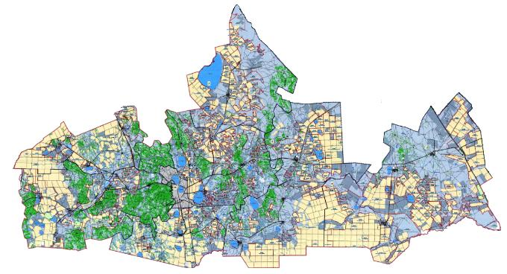

Условные обозначения:

Границы сельских округов
Границы сел и поселков
Границы землепользователей
Пастбища в категории земель сельскохозяйственного назначения
Пастбища в категории земель населенного пункта

Пастбища в категории земель запаса
Таблица 3. Сведения о собственниках и землепользователях на основании правоустанавливающих и идентификационных документов на земельный участок в населенных сельских округах
№  п/п | Наименование собственников, землепользователей находящееся в населенных сельских округах | Кадастровый номер  земельного участка | Площадь пастбищ, гектар
1 | село Азат | 01-001-012-021, 01-001-012-022, 01-001-012-018, 01-001-012-017, 01-001-012-016, 01-001-012-013, 01-001-012-015, 01-001-012-009, 01-001-012-165, 01-001-012-055, 01-001-012-083, 01-001-012-032, 01-001-012-066, 01-001-012-228, 01-001-012-237, 01-001-012-253, 01-001-012-062, 01-001-011-613, 01-001-011-614, 01-001-011-615, 01-001-012-155, 01-001-012-209, 01-001-012-144, 01-001-012-207, 01-001-012-208, 01-001-012-071, 01-001-012-260, 01-001-012-141, 01-001-012-085, 01-001-012-227, 01-001-012-087. | 28 855,23
2 | Енбекский сельский округ | 01-001-009-091, 01-001-009-086, 01-001-009-352, 01-001-009-437, 01-001-009-303, 01-001-009-304, 01-001-009-441, 01-001-009-120, 01-001-009-121, 01-001-009-338, 01-001-009-339, 01-001-009-014, 01-001-009-353, 01-001-009-113, 01-001-009-117, 01-001-009-015, 01-001-009-039, 01-001-009-040, 01-001-009-041, 01-001-009-111, 01-001-009-116, 01-001-009-263, 01-001-009-044, 01-001-009-341, 01-001-009-342, 01-001-009-060, 01-001-009-061, 01-001-009-096, 01-001-009-427, 01-001-009-084, 01-001-009-466, 01-001-009-049, 01-001-009-013, 01-001-009-376, 01-001-009-377, 01-001-009-378, 01-001-009-379, 01-001-009-380, 01-001-009-381, 01-001-009-382, 01-001-009-383, 01-001-009-384, 01-001-009-385, 01-001-009-037, 01-001-009-085, 01-001-009-251, 01-001-009-252, 01-001-009-428, 01-001-009-447, 01-001-009-463, 01-001-009-366. | 18 385,9
3 | Жалгызкарагаский сельский округ | 01-001-012-082, 01-001-012-201, 01-001-012-142, 01-001-012-189, 01-001-012-139, 01-001-012-146, 01-001-012-195, 01-001-012-117,  01-001-012-118, 01-001-012-050, 01-001-012-160, 01-001-012-174, 01-001-012-185, 01-001-012-192, 01-001-012-224, 01-001-012-138, 01-001-012-149, 01-001-012-236, 01-001-012-251, 01-001-012-246, 01-001-012-047, 01-001-012-078, 01-001-012-108, 01-001-012-109, 01-001-012-079, 01-001-012-180, 01-001-012-181, 01-001-012-091, 01-001-012-092, 01-001-012-196, 01-001-012-213, 01-001-012-214, 01-001-020-188, 01-001-012-130, 01-001-012-131, 01-001-012-132, 01-001-012-133, 01-001-012-134, 01-001-012-135, 01-001-012-136, 01-001-012-186, 01-001-012-217, 01-001-012-218, 01-001-012-162, 01-001-012-238, 01-001-012-194, 01-001-012-229, 01-001-012-128, 01-001-012-233, 01-001-012-234, 01-001-012-171, 01-001-012-210, 01-001-012-211, 01-001-012-212, 01-001-012-226, 01-001-012-239  01-001-012-193. | 29 440,5
4 | Карасайский сельский округ | 01-001-025-039, 01-001-017-135, 01-001-025-040, 01-001-017-088, 01-001-025-036, 01-001-025-042, 01-001-025-043, 01-001-025-045, 01-001-025-044, 01-001-017-009, 01-001-017-008, 01-001-017-023, 01-001-017-032, 01-001-017-091, 01-001-017-050, 01-001-017-051, 01-001-017-052, 01-001-017-096, 01-001-017-093, 01-001-025-031, 01-001-017-098, 01-001-017-146, 01-001-017-136, 01-001-017-127, 01-001-025-038, 01-001-017-139, 01-001-017-138, 01-001-017-124, 01-001-017-125, 01-001-017-149, 01-001-017-184, 01-001-025-053, 01-001-017-157, 01-001-017-160, 01-001-017-129, 01-001-017-130, 01-001-017-158, 01-001-017-159, 01-001-017-134, 01-001-017-196, 01-001-017-197, 01-001-015-403, 01-001-017-025, 01-001-017-104, 01-001-017-192, 01-001-017-099, 01-001-017-100, 01-001-017-172, 01-001-017-173, 01-001-025-029, 01-001-017-178, 01-001-025-056, 01-001-017-193, 01-001-025-008, 01-001-017-122, 01-001-017-123, 01-001-017-140, 01-001-017-010, 01-001-017-133, 01-001-017-132, 01-001-017-118, 01-001-017-119, 01-001-017-120, 01-001-017-121, 01-001-017-126, 01-001-017-153, 01-001-017-038, 01-001-017-068, 01-001-017-069, 01-001-017-039, 01-001-017-070, 01-001-017-078, 01-001-017-079, 01-001-017-182, 01-001-025-017, 01-001-017-143, 01-001-017-131, 01-001-017-152, 01-001-025-010, 01-001-017-164, 01-001-017-151, 01-001-025-030, 01-001-017-086, 01-001-017-026, 01-001-017-114, 01-001-017-115, 01-001-025-046, 01-001-025-048, 01-001-025-051, 01-001-025-052, 01-001-025-055, 01-001-017-189, 01-001-017-190, 01-001-017-191 | 68 367,5
5 | Кенесский сельский округ | 01-001-009-131, 01-001-007-479, 01-001-009-156, 01-001-009-200, 01-001-009-205, 01-001-009-208, 01-001-009-441, 01-001-009-443, 01-001-009-456, 01-001-009-284, 01-001-009-065, 01-001-009-347, 01-001-009-345, 01-001-009-414, 01-001-009-418, 01-001-009-423, 01-001-009-435, 01-001-009-436, 01-001-009-221, 01-001-009-222, 01-001-009-223, 01-001-009-343, 01-001-009-344, 01-001-009-358, 01-001-009-359, 01-001-009-360, 01-001-009-139, 01-001-009-141, 01-001-009-142, 01-001-009-125, 01-001-009-388, 01-001-009-098, 01-001-009-419, 01-001-009-285, 01-001-009-286, 01-001-009-402, 01-001-009-430, 01-001-009-239, 01-001-009-240, 01-001-009-144, 01-001-009-151, 01-001-009-152, 01-001-009-434, 01-001-009-150, 01-001-009-153, 01-001-009-154, 01-001-009-375, 01-001-007-482, 01-001-009-471, 01-001-009-745, 01-001-009-464, 01-001-009-394, 01-001-009-395, 01-001-009-397, 01-001-009-398, 01-001-009-399, 01-001-009-400, 01-001-009-469, 01-001-006-016, 01-001-009-329, 01-001-009-210, 01-001-009-237, 01-001-009-311, 01-001-009-313, 01-001-009-368, 01-001-009-411, 01-001-009-136, 01-001-009-415, 01-001-009-349, 01-001-009-364, 01-001-009-365, 01-001-009-320, 01-001-009-318,01-001-009-316. | 15 296,4
6 | Наумовский сельский округ | 01-001-004-061, 01-001-004-062, 01-001-004-063, 01-001-001-884, 01-001-004-064, 01-001-004-065, 01-001-004-066, 01-001-004-067, 01-001-004-068 | 18 151,0
7 | Новорыбинский  сельский округ | 01-001-014-036, 01-001-014-059, 01-001-014-023, 01-001-014-064, 01-001-014-065, 01-001-014-066, 01-001-014-067, 01-001-014-025, 01-001-014-001, 01-001-014-029, 01-001-014-002, 01-001-014-016, 01-001-014-014, 01-001-014-030, 01-001-014-037, 01-001-014-038, 01-001-014-068, 01-001-014-044, 01-001-014-046, 01-001-014-070, 01-001-014-055 | 24 271,1
8 | Урюпинский сельский округ | 01-00-004-017, 01-001-004-023,  01-001-004-038, 01-001-039-044, 01-001-004-043, 01-001-004-101, 01-001-004-468, 01-001-004-469, 01-001-004-470, 01-001-004-471, 01-001-004-472, 01-001-004-473, 01-001-004-474, 01-001-039-063, 01-001-039-064, 01-001-039-068, 01-001-039-069, 01-001-004-007, 01-001-039-057, 01-001-004-071, 01-001-004-072, 01-001-004-102, 01-001-003-678, 01-001-003-679, 01-001-004-025, 01-001-004-026, 01-001-004-461, 01-001-004-462, 01-001-004-463, 01-001-004-464, 01-001-004-465 | 14 719,2
Приложение 2
к Плану по управлению
пастбищами и их
использованию
по Аккольскому району
на 2025-2029 годы
Схема (карта) с обозначением пастбищ, предназначенных для нужд населения по выпасу сельскохозяйственных животных личного подворья, в том числе общественных пастбищ село Азат

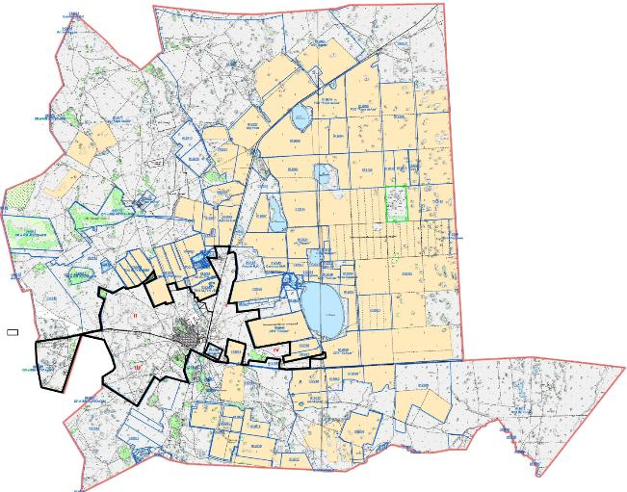

Енбекский сельский округ

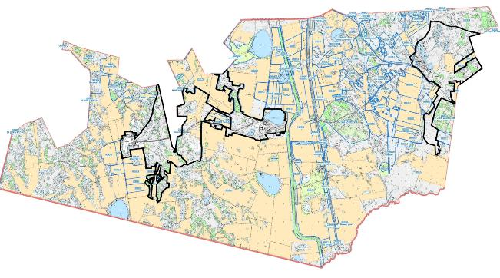

Урюпинский сельский округ

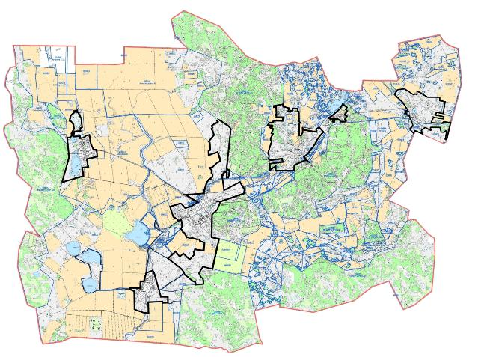

Карасайский сельский округ

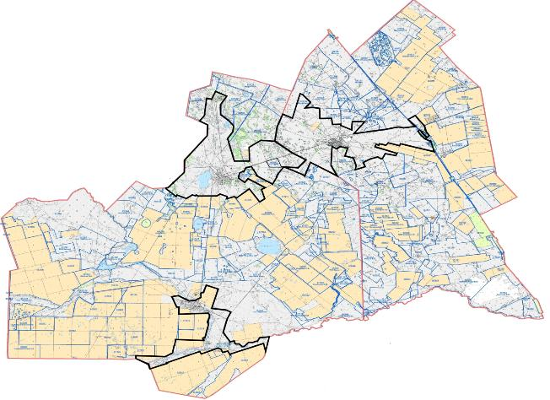

Новорыбинский сельский округ

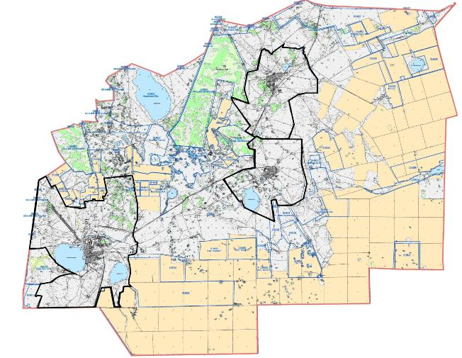

Жалгызкарагайский сельский округ

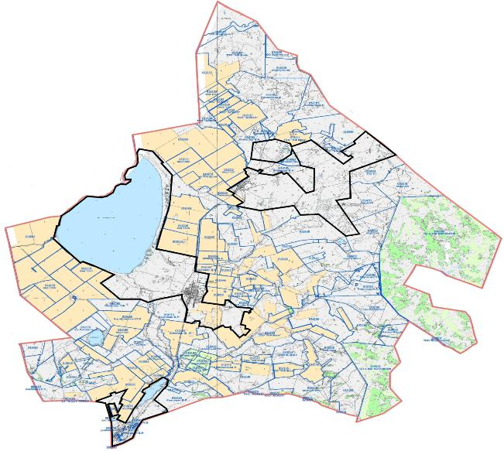

Наумовский сельский округ

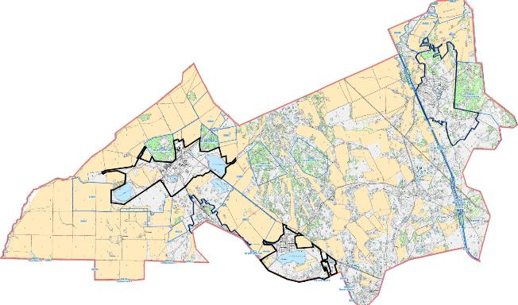

город Акколь

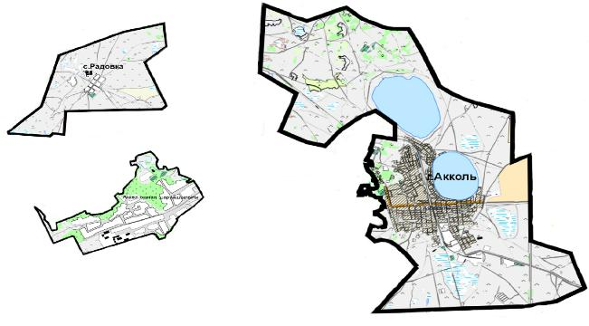

Кенесский сельский округ

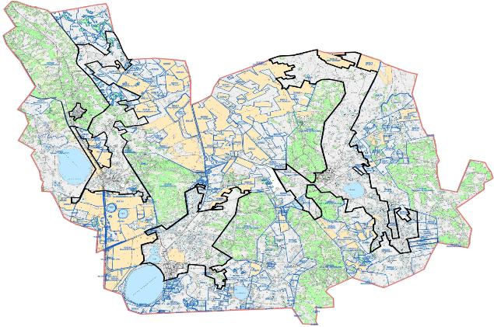

Условные обозначения


Границы сельских округов и

Границы сел и поселков

Границы землепользователей

Пастбища в категории земель сельскохозяйственного назначения

Пастбища в категории земель населенного пункта
Пастбища в категории земель запаса
Приложение 3
к Плану по управлению
пастбищами и их
использованию
по Аккольскому району
на 2025-2029 годы
Схема (карта) с обозначением рекомендуемых схем пастбищеоборотов село Азат

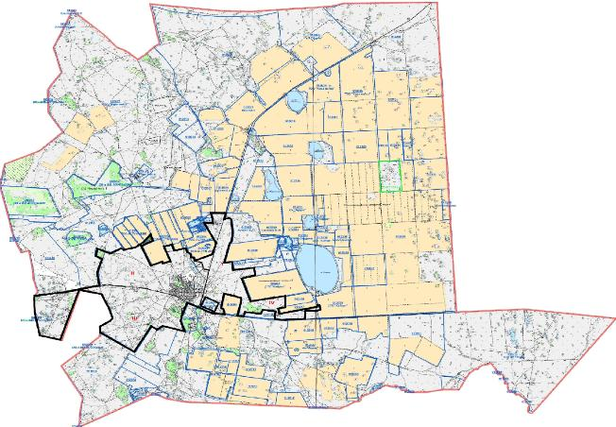

Енбекский сельский округ

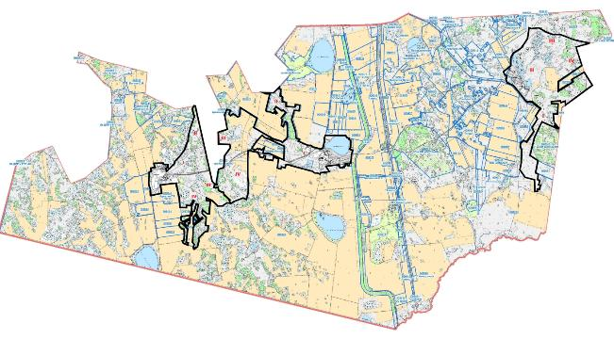

Урюпинский сельский округ

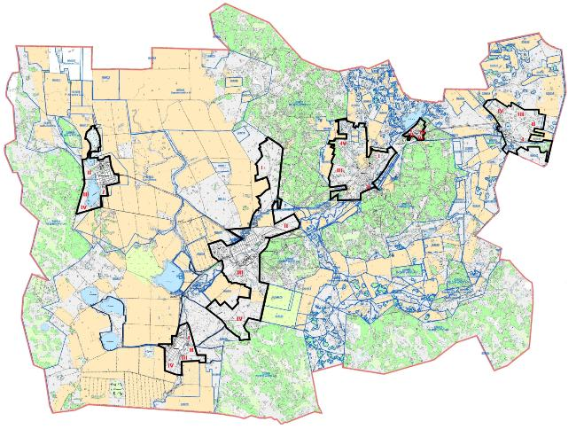

Карасайский сельский округ

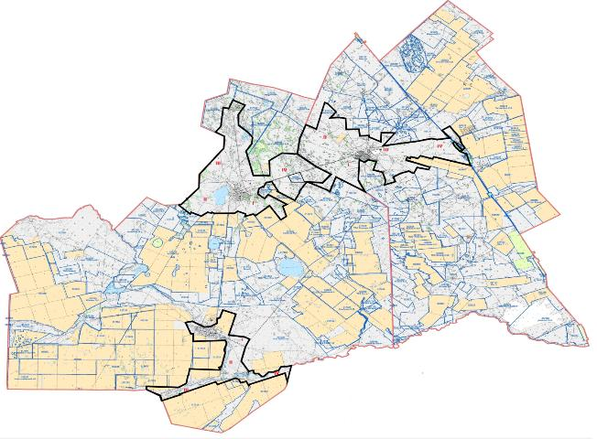

Новорыбинский сельский округ

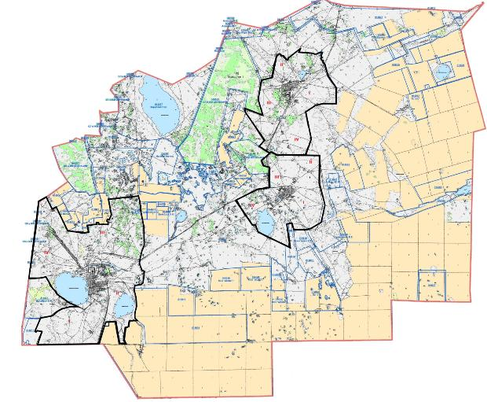

Жалгызкарагайский сельский округ

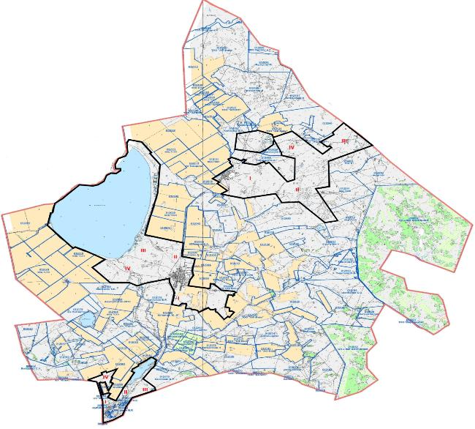

Наумовский сельский округ

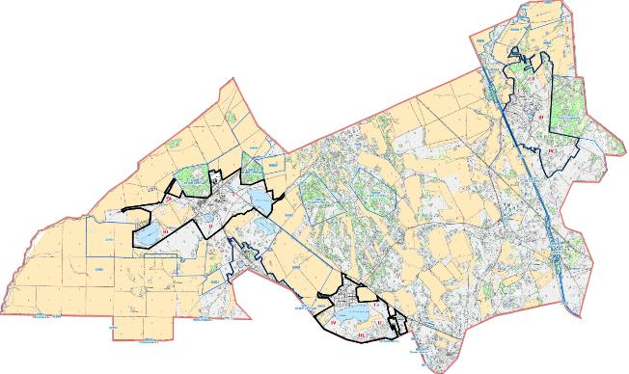

город Акколь

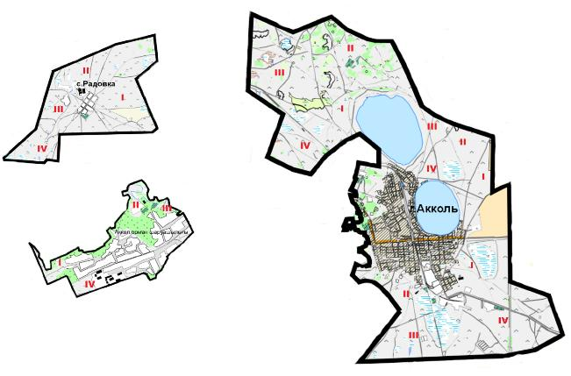

Кенесский сельский округ

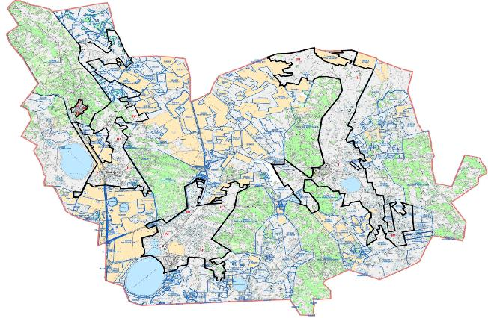

Условные обозначения

Границы сельских округов и
Границы сел и поселков
Границы землепользователей
Пастбища в категории земель сельскохозяйственного назначения
Пастбища в категории земель населенного пункта

Границы пастбищеоборота
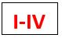
Номер поля пастбищеоборота
Приложение 5
к Плану по управлению
пастбищами и их
использованию
по Аккольскому району
на 2025-2029 годы
Рекомендуемые схемы пастбищеоборотов
годы | Номера участков
годы | 1 | 2 | 3 | 4
город Акколь
2025 | ВЛС | ЛС | ЛОС | ОЗ
2026 | ОЗ | ВЛС | ЛС | ЛОС
2027 | ВЛС | ЛС | ЛОС | ОЗ
2028 | ОЗ | ВЛС | ЛС | ЛОС
2029 | ВЛС | ЛС | ЛОС | ОЗ
село Азат
2025 | ВЛС | ЛС | ОЗ | ЛОС
2026 | ВЛС | ЛС | ЛОС | ОЗ
2027 | ВЛС | ЛС | ОЗ | ЛОС
2028 | ВЛС | ЛС | ЛОС | ОЗ
2029 | ВЛС | ЛС | ОЗ | ЛОС
Енбекский сельский округ
2025 | ВЛС | ОЗ | ЛС | ЛОС
2026 | ВЛС | ЛС | ОЗ | ЛОС
2027 | ВЛС | ОЗ | ЛС | ЛОС
2028 | ВЛС | ЛС | ОЗ | ЛОС
2029 | ВЛС | ОЗ | ЛС | ЛОС
Жалгызкарагайский сельский округ
2025 | ОЗ | ВЛС | ЛС | ЛОС
2026 | ВЛС | ОЗ | ЛС | ЛОС
2027 | ОЗ | ВЛС | ЛС | ЛОС
2028 | ВЛС | ОЗ | ЛС | ЛОС
2029 | ОЗ | ВЛС | ЛС | ЛОС
Карасайский сельский округ
2025 | ВЛС | ЛС | ЛОС | ОЗ
2026 | ВЛС | ЛС | ОЗ | ЛОС
2027 | ВЛС | ЛС | ЛОС | ОЗ
2028 | ВЛС | ЛС | ОЗ | ЛОС
2029 | ВЛС | ЛС | ЛОС | ОЗ
Кенесский сельский округ
2025 | ВЛС | ОЗ | ЛС | ЛОС
2026 | ВЛС | ЛС | ОЗ | ЛОС
2027 | ВЛС | ОЗ | ЛС | ЛОС
2028 | ВЛС | ЛС | ОЗ | ЛОС
2029 | ВЛС | ОЗ | ЛС | ЛОС
Наумовский сельский округ
2025 | ВЛС | ЛС | ОЗ | ЛОС
2026 | ВЛС | ОЗ | ЛС | ЛОС
2027 | ВЛС | ЛС | ОЗ | ЛОС
2028 | ВЛС | ОЗ | ЛС | ЛОС
2029 | ВЛС | ЛС | ОЗ | ЛОС
Новорыбинский сельский округ
2025 | ОЗ | ВЛС | ЛС | ЛОС
2026 | ВЛС | ОЗ | ЛС | ЛОС
2027 | ОЗ | ВЛС | ЛС | ЛОС
2028 | ВЛС | ОЗ | ЛС | ЛОС
2029 | ОЗ | ВЛС | ЛС | ЛОС
Урюпинский сельский округ
2025 | ВЛС | ЛС | ОЗ | ЛОС
2026 | ВЛС | ЛС | ЛОС | ОЗ
2027 | ВЛС | ЛС | ОЗ | ЛОС
2028 | ВЛС | ЛС | ЛОС | ОЗ
2029 | ВЛС | ЛС | ОЗ | ЛОС
Примечание: расшифровка аббревиатур:
ВЛС – весенне-летний сезон;
ЛОС – летне-осенний сезон;
ЛС – летний сезон;
ОЗ – отдыхающий загон.
Приложение 4
к Плану по управлению
пастбищами и их
использованию по Аккольскому району
на 2025-2029 годы
Схема (карта) с обозначением сервитутов для прогона сельскохозяйственных животных, скотопрогонных трасс и иных объектов пастбищной инфраструктуры, а также скотомогильников (биометрических ям) село Азат

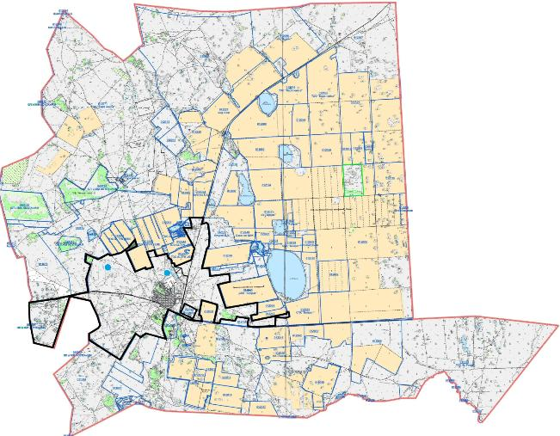

Енбекский сельский округ

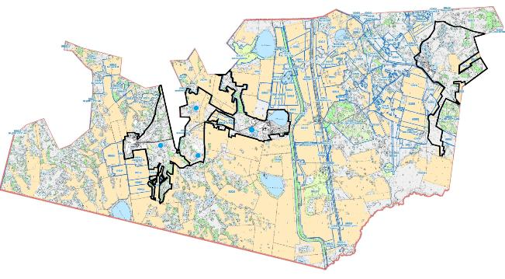

Урюпинский сельский округ

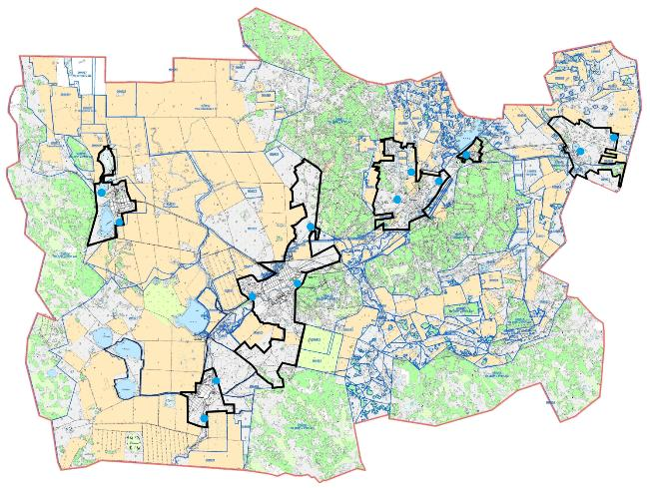

Карасайский сельский округ

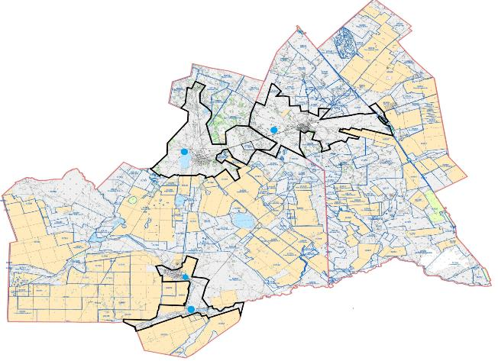

Новорыбинский сельский округ

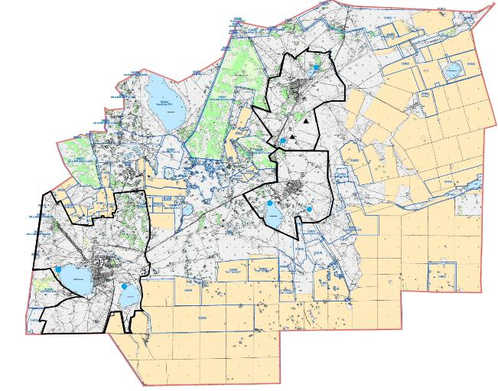

Жалгызкарагайский сельский округ

Наумовский сельский округ

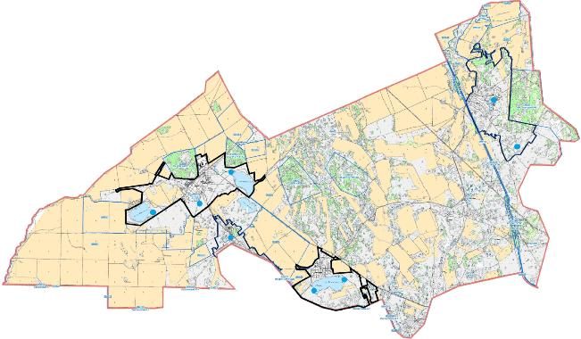

город Акколь

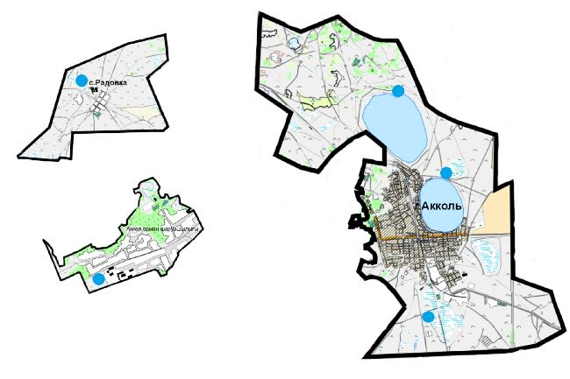

Кенесский сельский округ

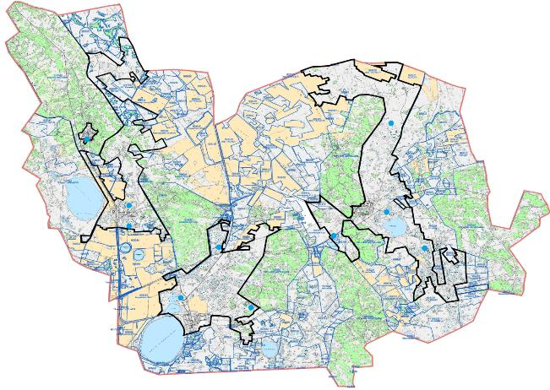

Условные обозначения

Границы сельских округов и
Границы сел и поселков
Границы землепользователей
Пастбища в категории земель сельскохозяйственного назначения
Пастбища в категории земель населенного пункта

Сибиреязвенное захоронение

Водопойная площадка
Приложение 5
к Плану по управлению
пастбищами и их
использованию
по Аккольскому району
на 2025-2029 годы
Схема (карта) с обозначением пастбищ, которые могут быть предоставлены в землепользование пастбищепользователям село Азат

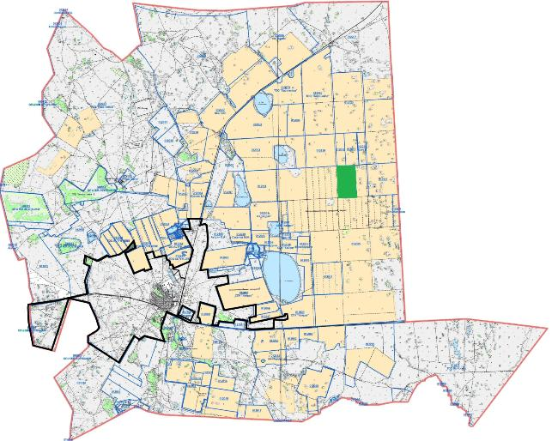

Енбекский сельский округ

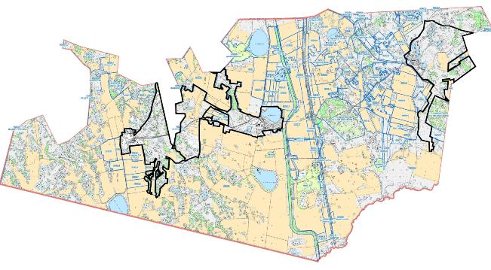

Урюпинский сельский округ

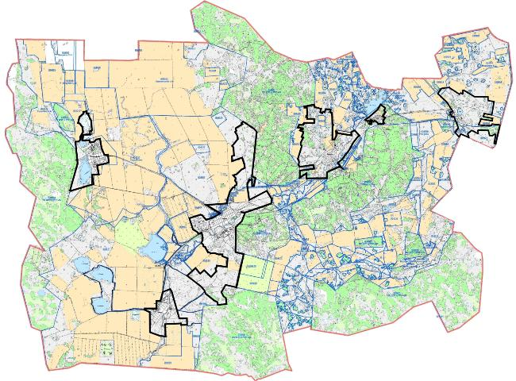

Карасайский сельский округ

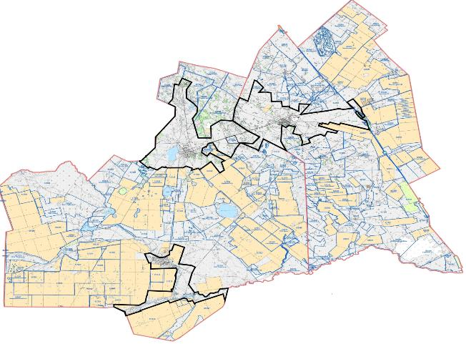

Новорыбинский сельский округ

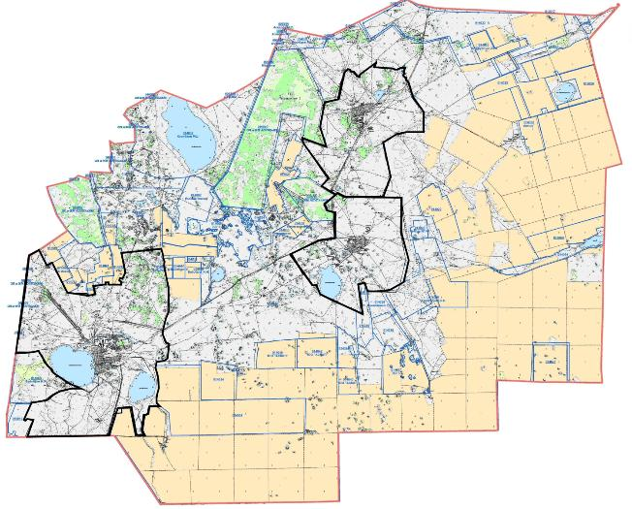

Жалгызкарагайский сельский округ

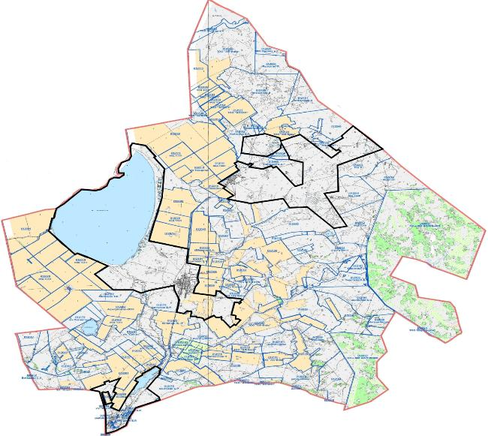

Наумовский сельский округ

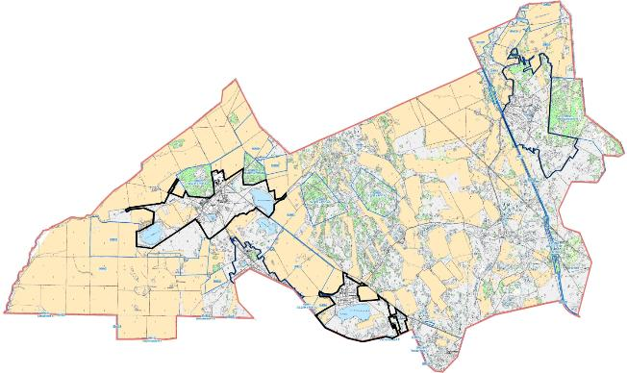

город Акколь

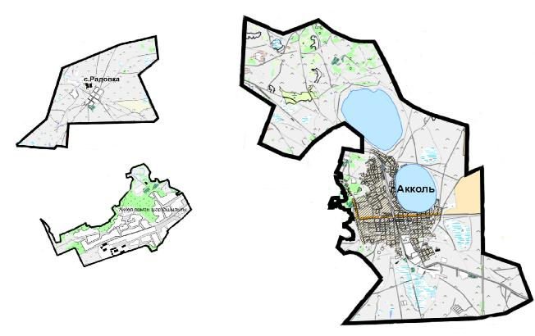

Кенесский сельский округ

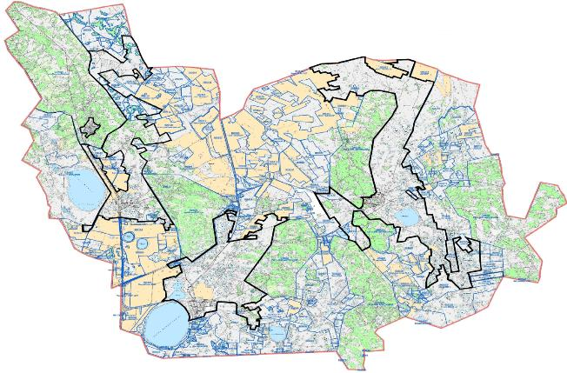

Условные обозначения

Границы сельских округов и
Границы сел и поселков
Границы землепользователей
Пастбища в категории земель сельскохозяйственного назначения
Пастбища в категории земель населенного пункта
Пастбища в категории земель запаса
Приложение 6
к Плану по управлению
пастбищами и их использованию
по Аккольскому району
на 2025-2030 годы
Схема (карта) с обозначением пастбищ, подлежащих резервированию в целях удовлетворения нужд населения по выпасу сельскохозяйственных животных личного подворья село Азат

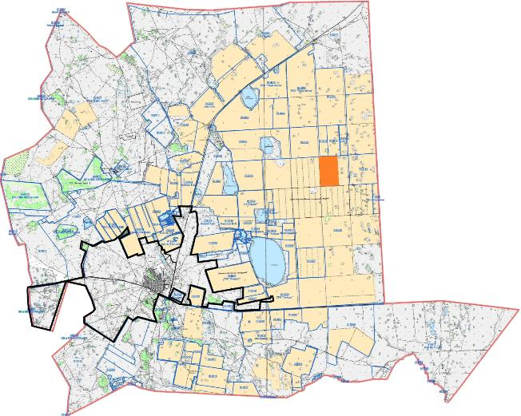

Енбекский сельский округ

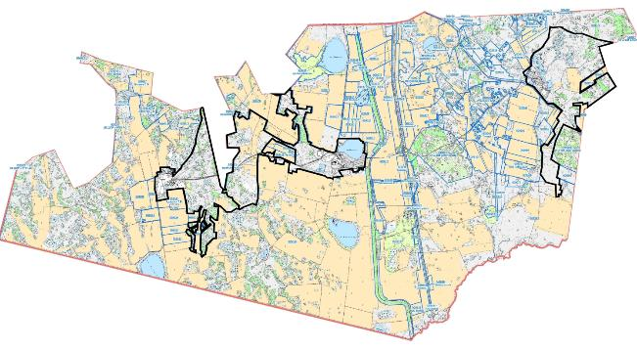

Урюпинский сельский округ

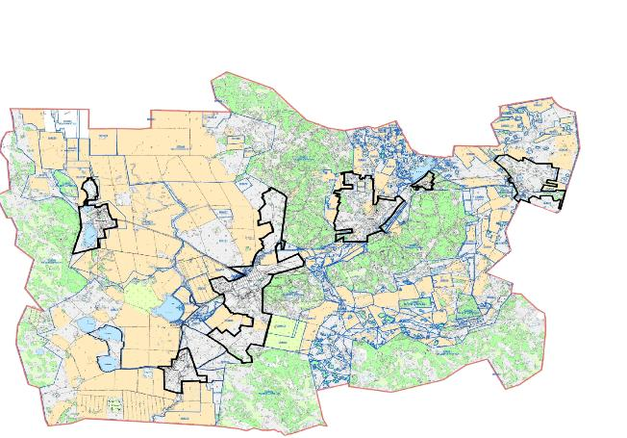

Карасайский сельский округ

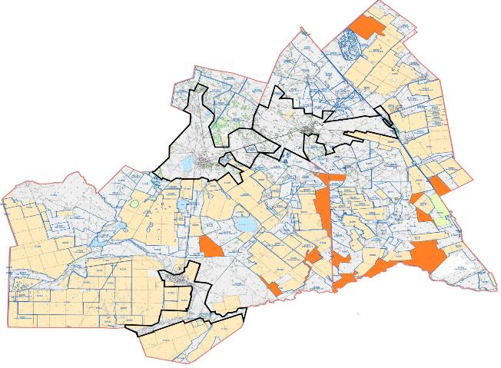

Новорыбинский сельский округ

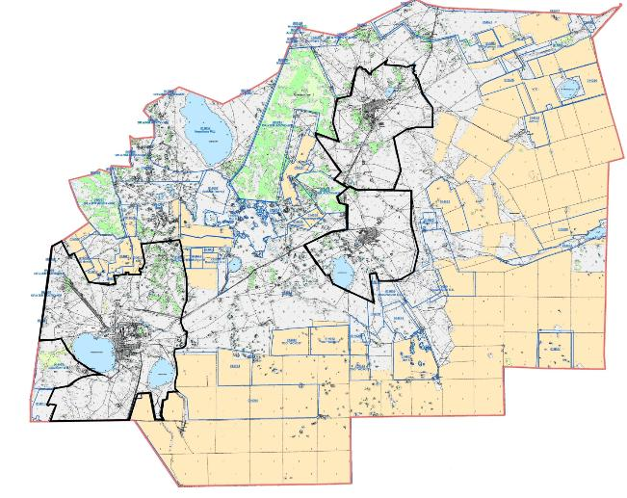

Жалгызкарагайский сельский округ

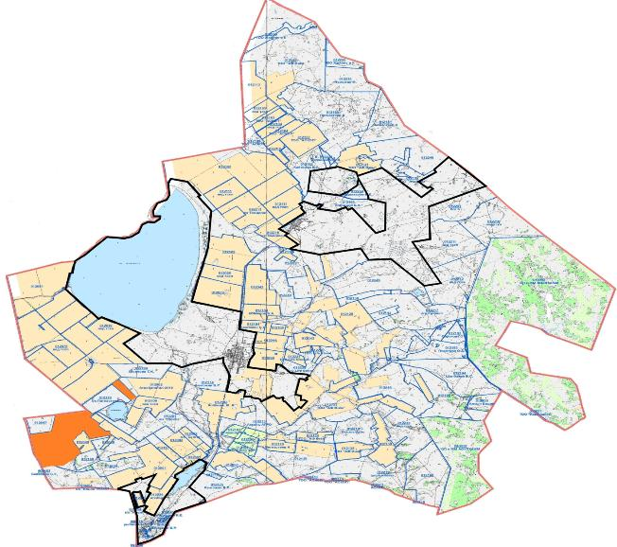

Наумовский сельский округ

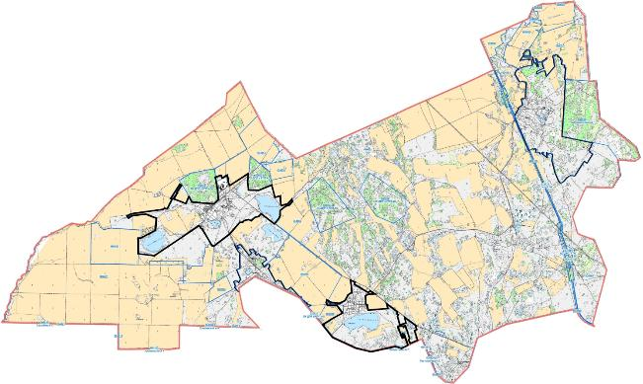

город Акколь

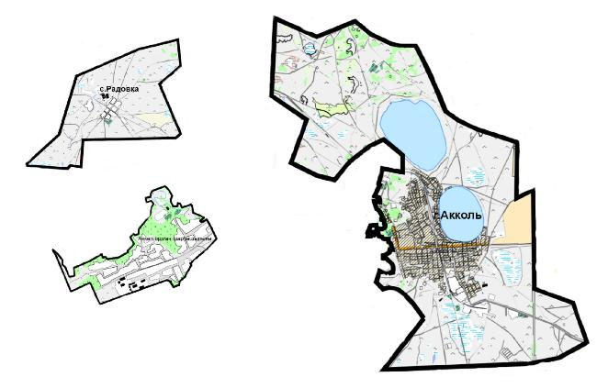

Кенесский сельский округ

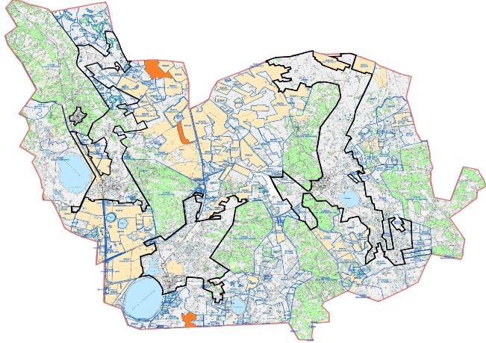

Условные обозначения

Границы сельских округов и
Границы сел и поселков
Границы землепользователей
Пастбища в категории земель сельскохозяйственного назначения
Пастбища в категории земель населенного пункта
Резервные пастбища
Приложение 7
к Плану по управлению
пастбищами и их использованию
по Аккольскому району
на 2025-2029 годы
Схема доступа к водоисточникам (озерам, рекам, прудам, копаням, оросительным или обводнительным каналам, трубчатым или шахтным колодцам), составленные согласно норме потребления воды село Азат

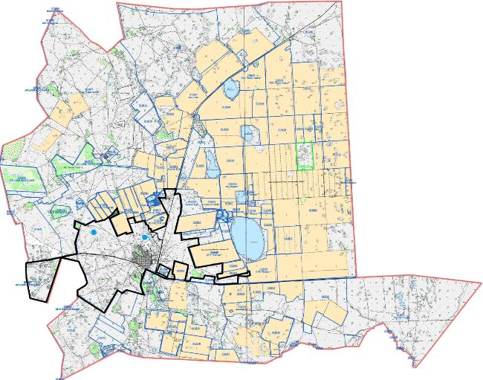

Енбекский сельский округ

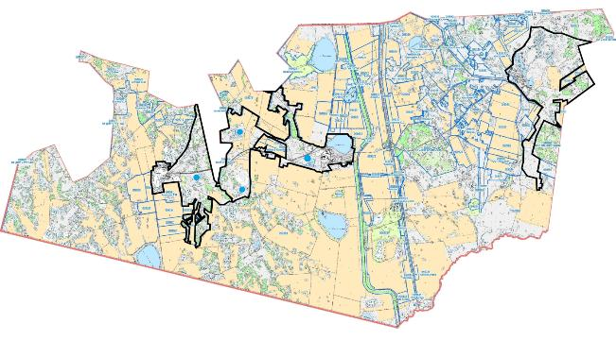

Урюпинский сельский округ

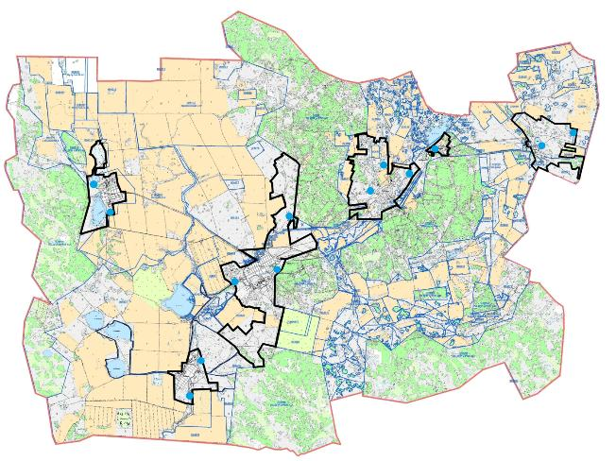

Карасайский сельский округ

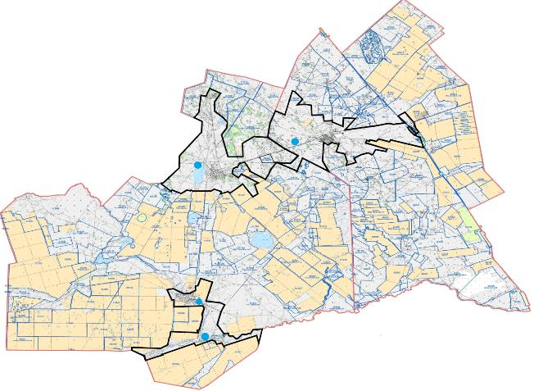

Новорыбинский сельский округ

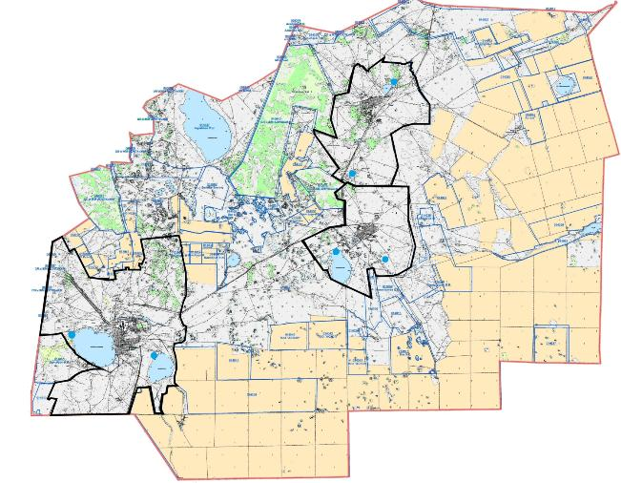

Жалгызкарагайский сельский округ

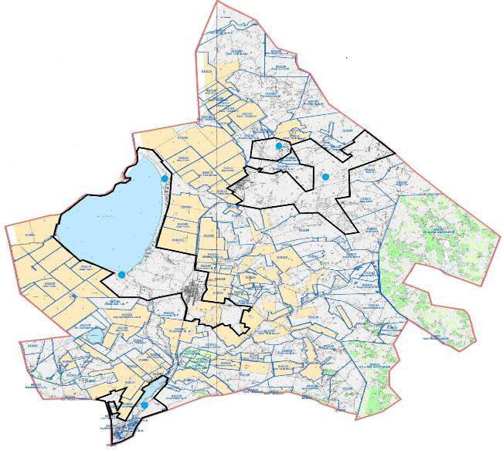

Наумовский сельский округ

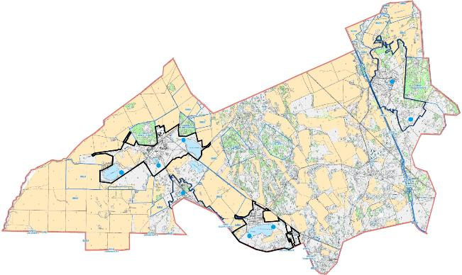

город Акколь

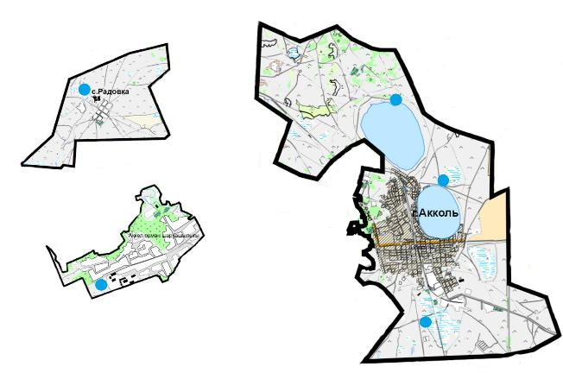

Кенесский сельский округ

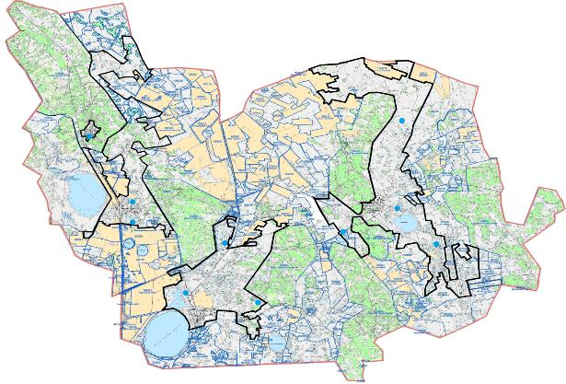

Среднесуточная норма потребления воды на одно сельскохозяйственное животное определяется в соответствии с таблицей 10 приложения 6 к Методике по разработке удельных норм водопотребления и водоотведения, утвержденной приказом Заместителя Премьер-Министра Казахстан Министра сельского хозяйства Республики Казахстан от 30 декабря 2016 года № 545
Условные обозначения

Границы сельских округов и
Границы сел и поселков
Границы землепользователей
Пастбища в категории земель сельскохозяйственного назначения
Пастбища в категории земель населенного пункта
Пастбища в категории земель запаса
Водопойные площадки
Приложение 8
к Плану по управлению
пастбищами и их использованию
по Аккольскому району
на 2025-2029 годы
Схема размещения поголовья сельскохозяйственных животных на отгонных пастбищах село Азат

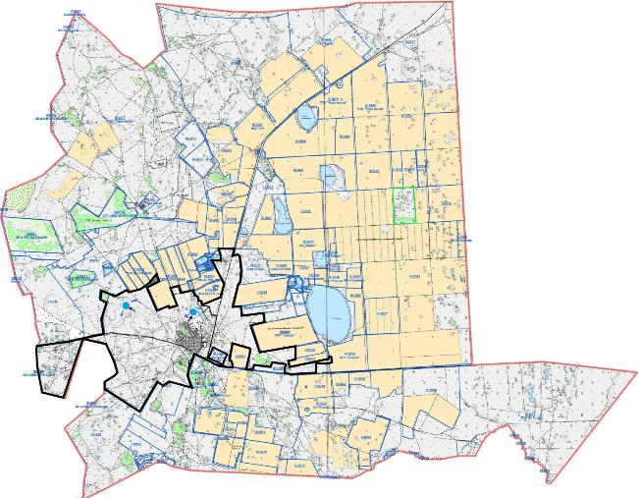

Енбекский сельский округ

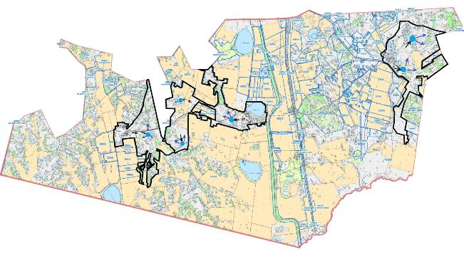

Урюпинский сельский округ

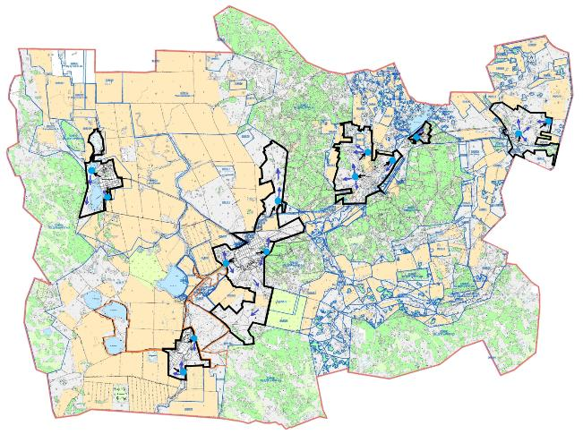

Карасайский сельский округ

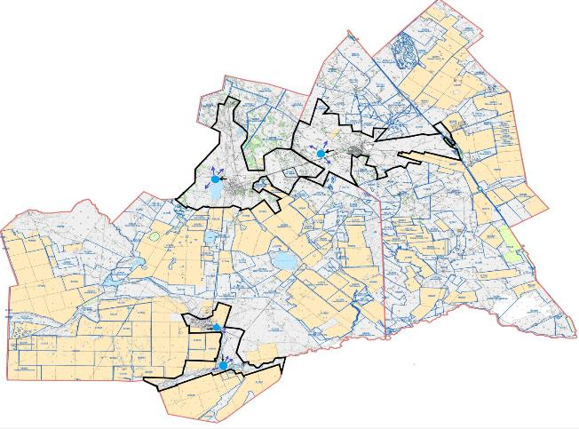

Новорыбинский сельский округ

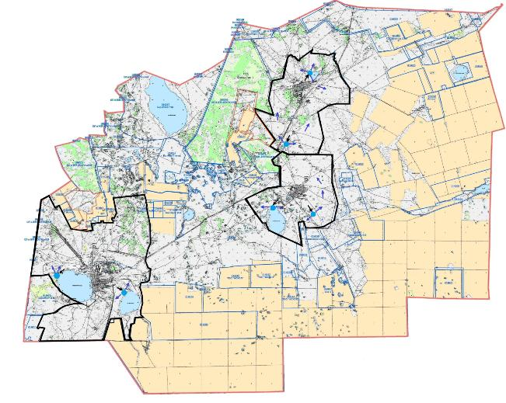

Жалгызкарагайский сельский округ

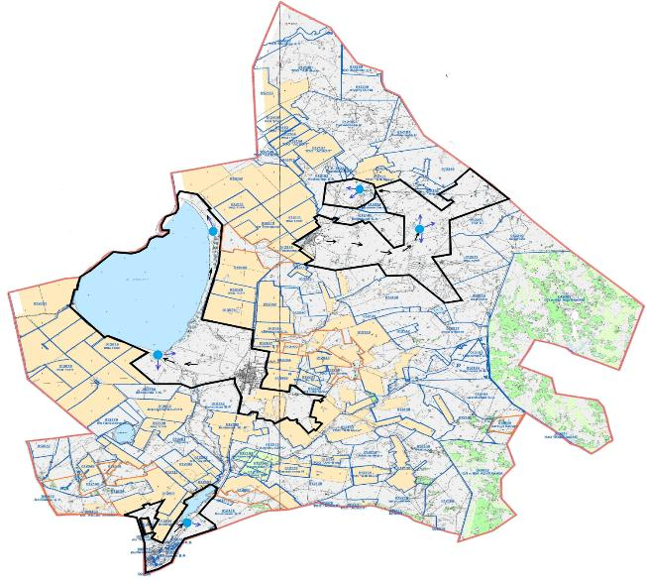

Наумовский сельский округ

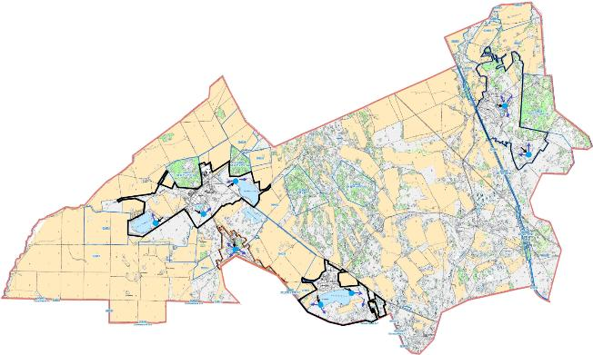

город Акколь

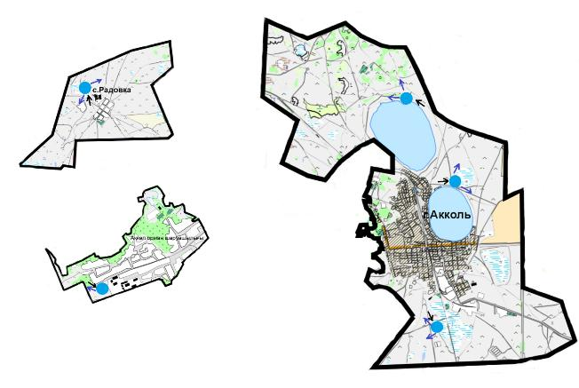

Кенесский сельский округ

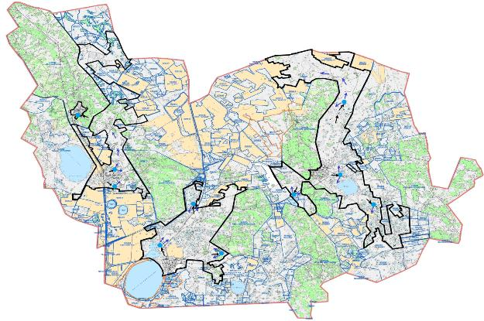

Условные обозначения

Границы сельских округов и
Границы сел и поселков
Границы землепользователей
Пастбища в категории земель сельскохозяйственного назначения
Пастбища в категории земель населенного пункта
Пастбища в категории земель запаса

Отгонные и предоставляемые пастбища

Пастбищеобороты

Границы отгонных пастбищ
Водопойные площадки
Приложение 9
к Плану по управлению
пастбищами и их использованию
по Аккольскому району
на 2025-2029 годы
Проектное распределение (перераспределение) пастбищ между сельскими населенными пунктами, входящими в сельский округ село Азат

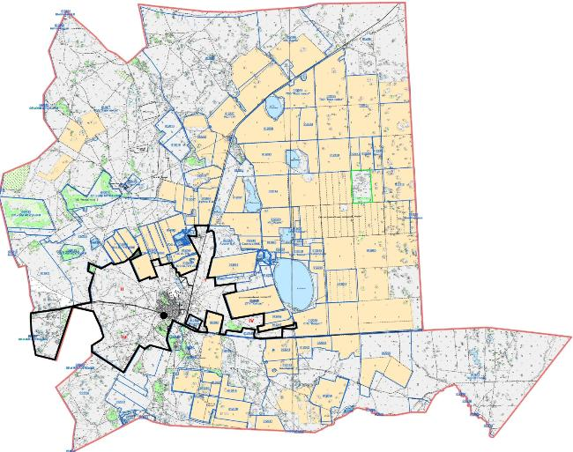

Енбекский сельский округ

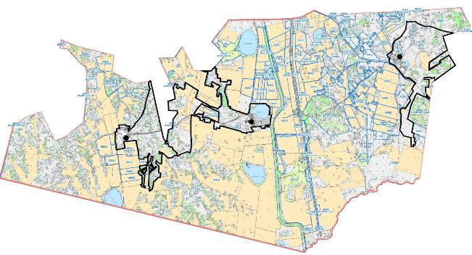

Урюпинский сельский округ

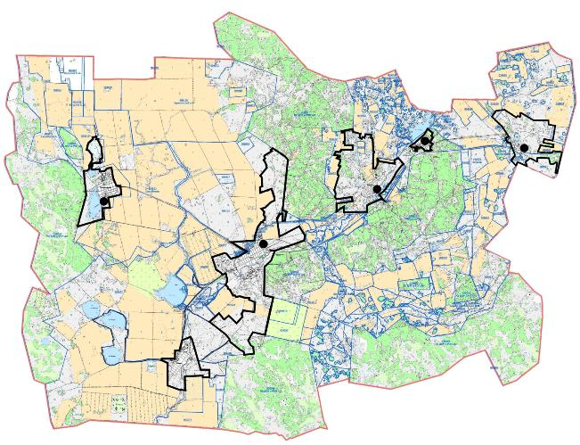

Карасайский сельский округ

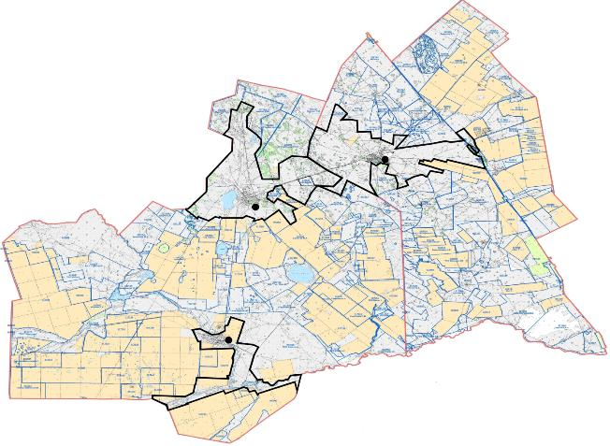

Новорыбинский сельский округ

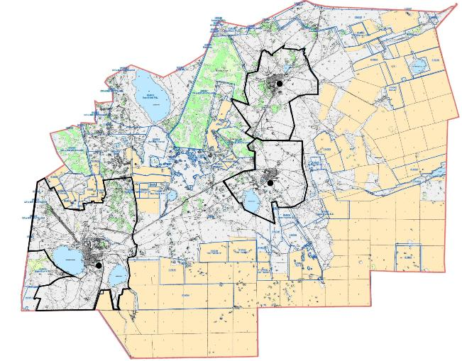

Жалгызкарагайский сельский округ

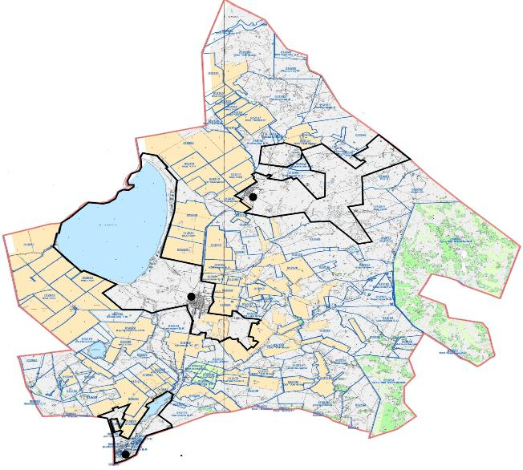

Наумовский сельский округ

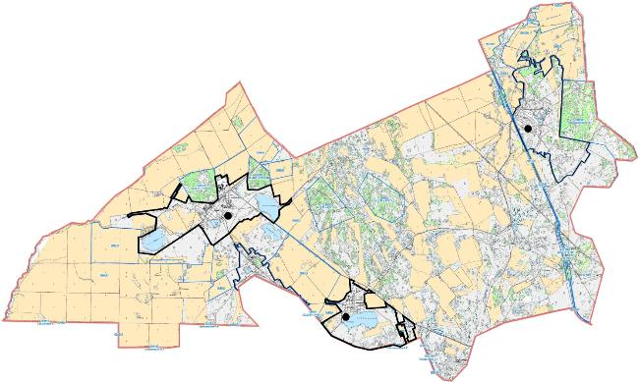

город Акколь

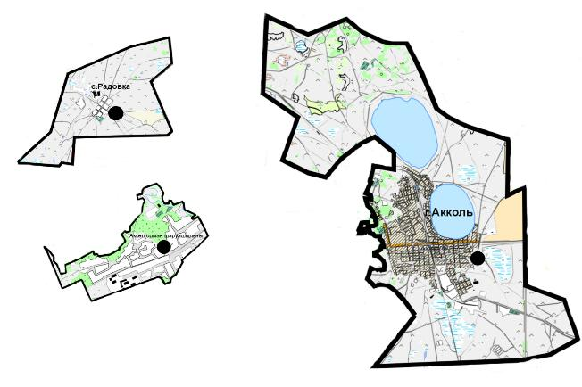

Кенесский сельский округ

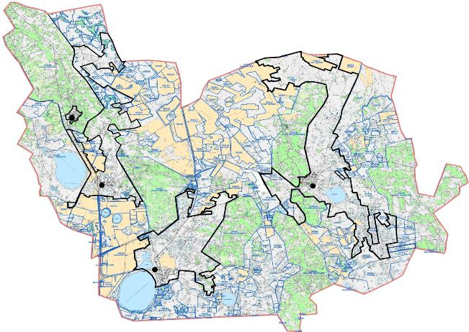

Условные обозначения

Границы сельских округов и
Границы сел и поселков
Границы землепользователей
Пастбища в категории земель сельскохозяйственного назначения
Пастбища в категории земель населенного пункта
Пастбища в категории земель запаса
Водопойные площадки

© 2012. РГП на ПХВ «Институт законодательства и правовой информации Республики Казахстан» Министерства юстиции Республики Казахстан

